**德宏芒市机场广播系统**

使用手册

**南京洛普股份有限公司**

2019年9月

目录

1 引言 3

1.1 目的 3

1.2 适用范围 3

1.3 主要内容 3

1.4 版本与更新 3

2 系统登录 3

2.1 登录终端 3

2.2 登录方式 4

2.3 密码修改 4

3 广播系统 5

3.1 系统主界面 5

3.1.1 标题栏 5

3.1.2 菜单栏 5

3.1.3 工作区 5

3.2 功能说明 6

3.2.1 工作台 6

3.2.2 角色管理 6

3.2.3 用户信息管理 7

3.2.4 系统语言管理 8

3.2.5 声卡管理 9

3.2.6 分区管理 10

3.2.7 语种管理 11

3.2.8 数字管理 12

3.2.9 小时管理 13

3.2.10 分钟管理 14

3.2.11 常用语管理 15

3.2.12 原因管理 16

3.2.13 航空公司管理 17

3.2.14 城市管理 18

3.2.15 值机柜台管理 19

3.2.16 登机门管理 20

3.2.17 行李转盘管理 21

3.2.18 播放设置 22

3.2.19 全局设置 25

3.2.20 语句模板管理 25

3.2.21 自动/人工播放切换 27

3.2.22 数据接收日志 29

3.2.23 播放日志 29

# 引言

## 目的

本手册的编写目的是通过详细介绍德宏芒市机场广播系统的功能点及操作流程，为用户使用该系统提供文本依据和指引。

## 适用范围

本文档适用于德宏芒市机场广播系统的相关用户，以及南京洛普股份有限公司的技术人员。

如无特殊说明，文档中所有提及的“本系统”均指德宏芒市机场广播系统。

## 主要内容

本手册的主要内容是以德宏芒市机场广播系统的功能点作为主线，详细介绍各功能的操作方法。

## 版本与更新

随着本系统功能的完善和升级，本用户手册也会一起进行更新，所有操作步骤均以最新版本的用户手册为准。

# 系统登录

## 登录终端

本系统使用普通浏览器即可进行访问，对登录终端所安装的操作系统、浏览器版本等无特殊要求。为了达到最大兼容性，建议使用IE浏览器进行访问，版本为10或以上。

本系统需在连接运营分公司内部局域网的情况下进行使用。

## 登录方式

本系统的登录地址为：

http:// 172.20.93.10:8005/

本系统的登录账户为使用者的注册用户名。文中所有模块的通用角色配置与系统角色列表对照表如下：

|  |  |  |
| --- | --- | --- |
| 通用角色名称 | 系统角色名称 | 备注 |
| 管理员 | 系统管理员 | 可以配置系统通用配置参数的管理员 |
| 用户 | 用户 | 可以使用系统相关功能 |
|  |  |  |

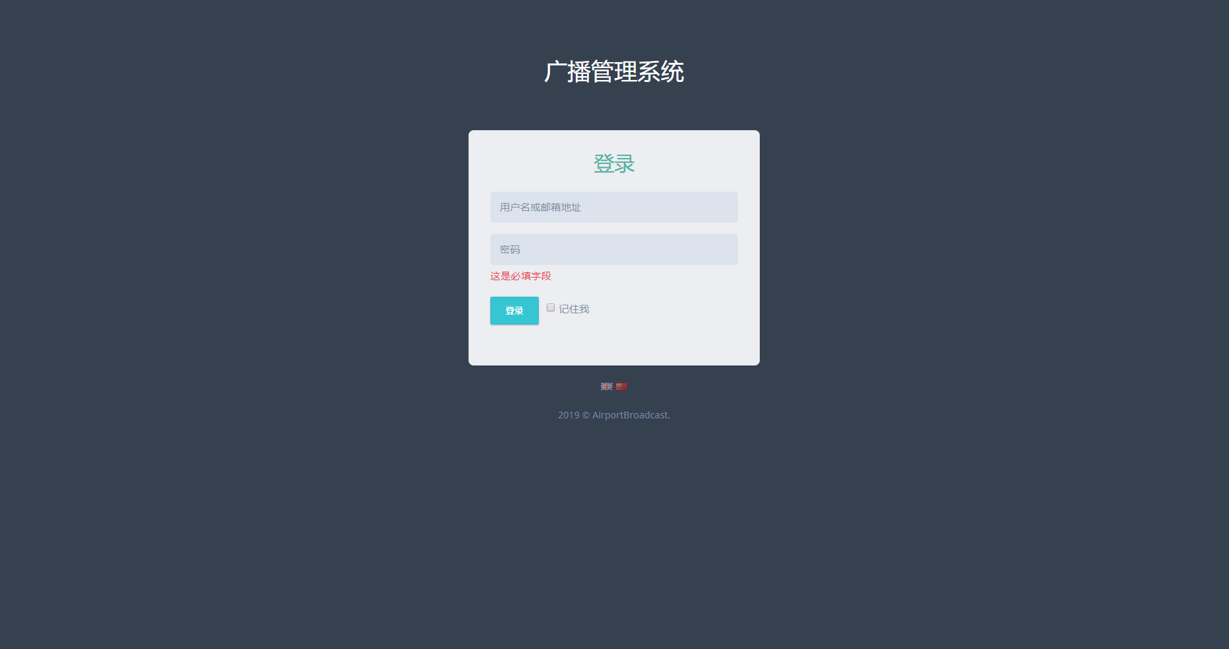

输入账号及密码点击“登录”按钮即可登录广播系统。

## 密码修改

如果忘记密码，请联系本系统的系统管理员进行密码重置操作。

# 广播系统

## 系统主界面

进入广播系统后，可以看见系统主界面由三部分构成：上部为标题栏，左侧为菜单栏和右边的工作区。

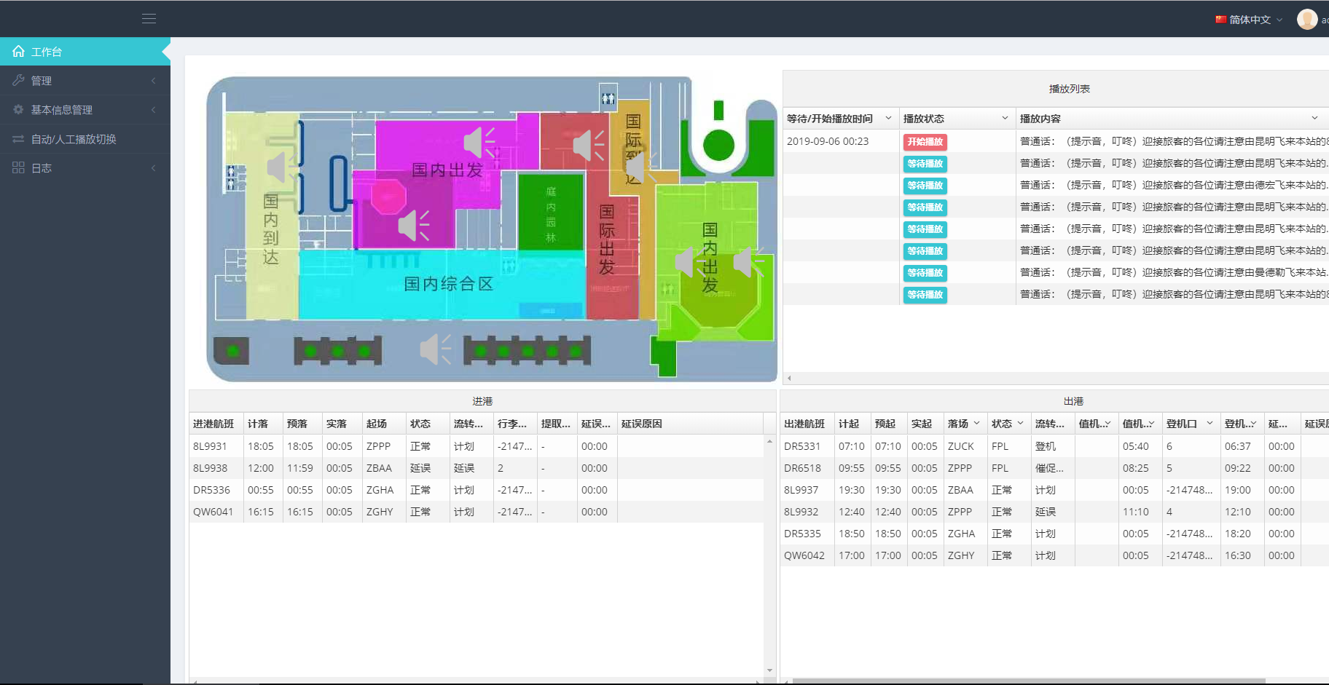

### 标题栏

标题栏中的“帮助”按钮用于回到用户首页，查看各种概要信息；“修改密码”按钮用于修改密码；“退出”按钮用于退出广播系统，回到登陆界面。

### 菜单栏

菜单栏包含了当前登录用户能使用的功能列表。菜单由目录和子项构成，点击目录能展开或隐藏子项列表。

### 工作区

首页工作区包括要等功能展示；选择单条功能展示可以打开详情页面进行查看。

## 功能说明

### 工作台

登录系统之后，出现工作台界面。

该页面中展现播放区域示意图，当前播放列表，进港，出港信息。

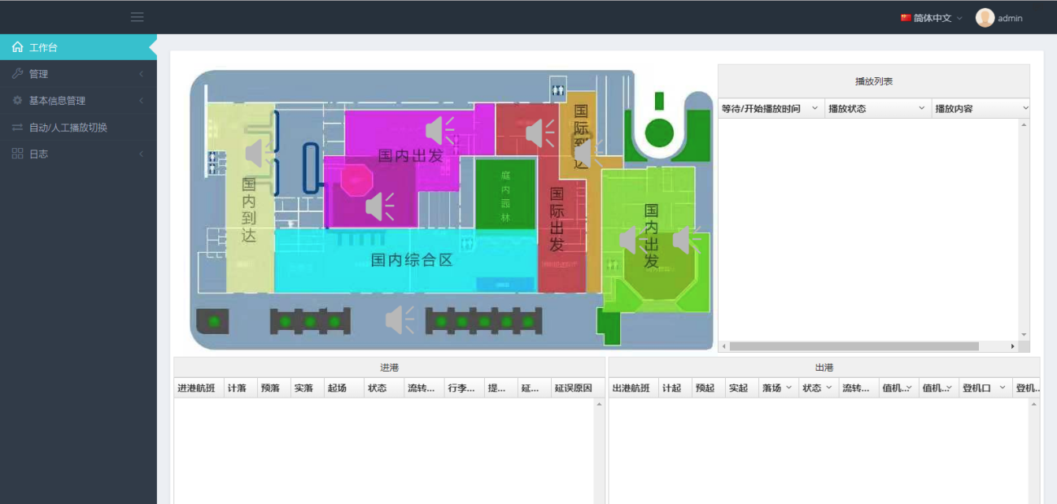

### 角色管理

角色管理中展示相应的角色信息，可以添加角色以及给角色附加相应的权限。

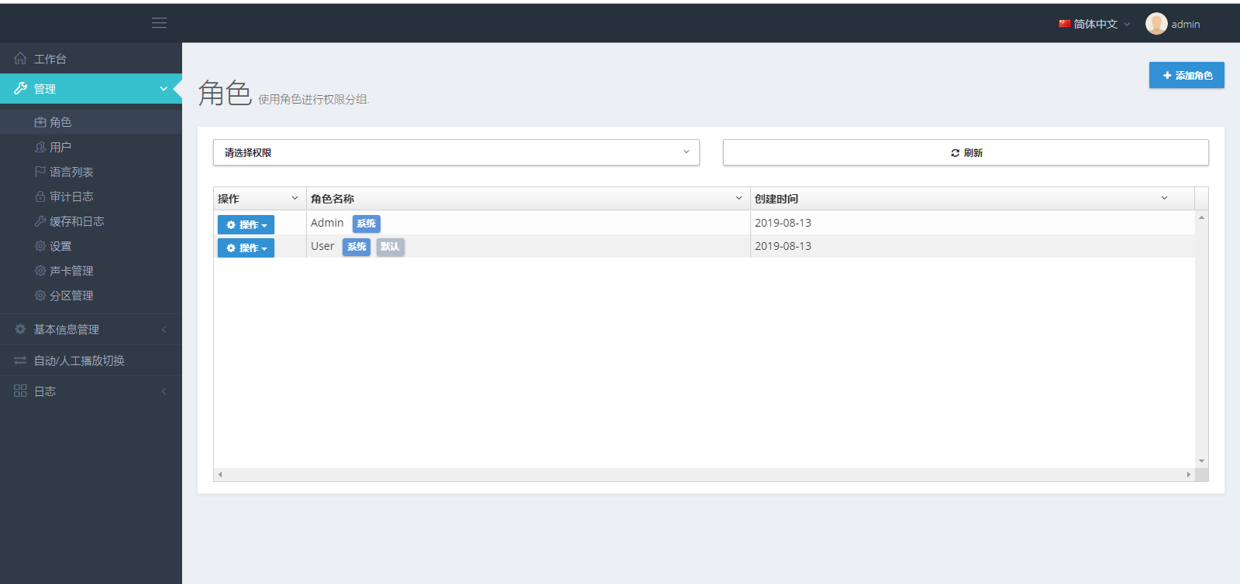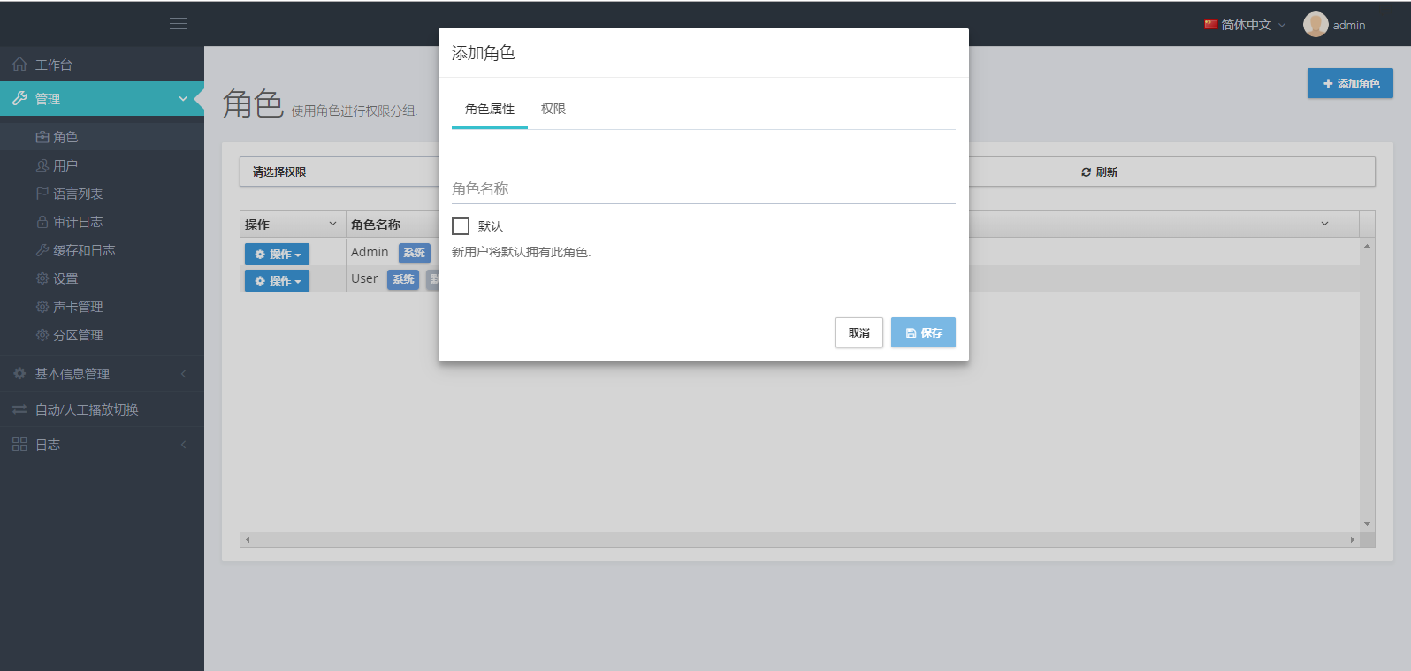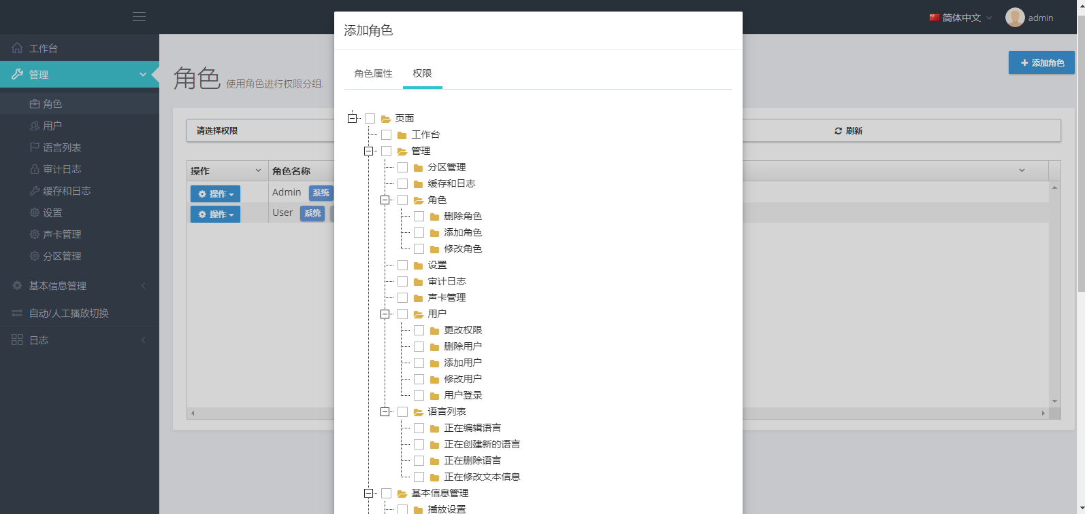

### 用户信息管理

添加登录用户以及给用户附上相应的权限。

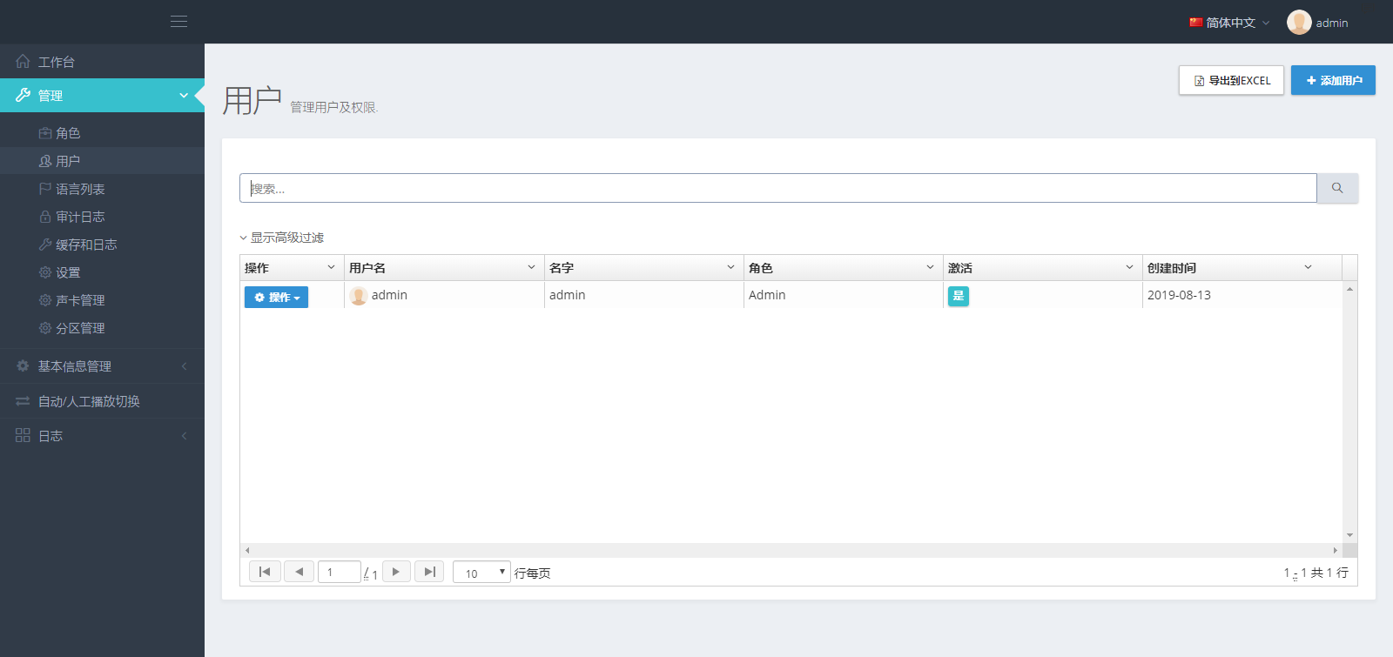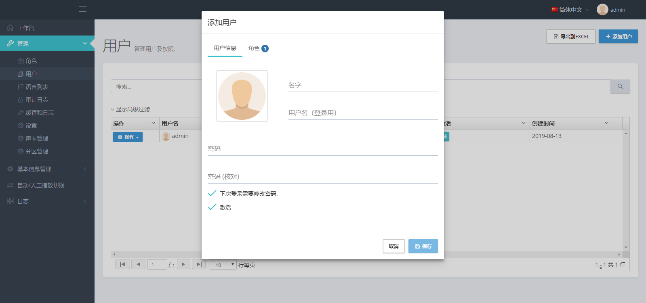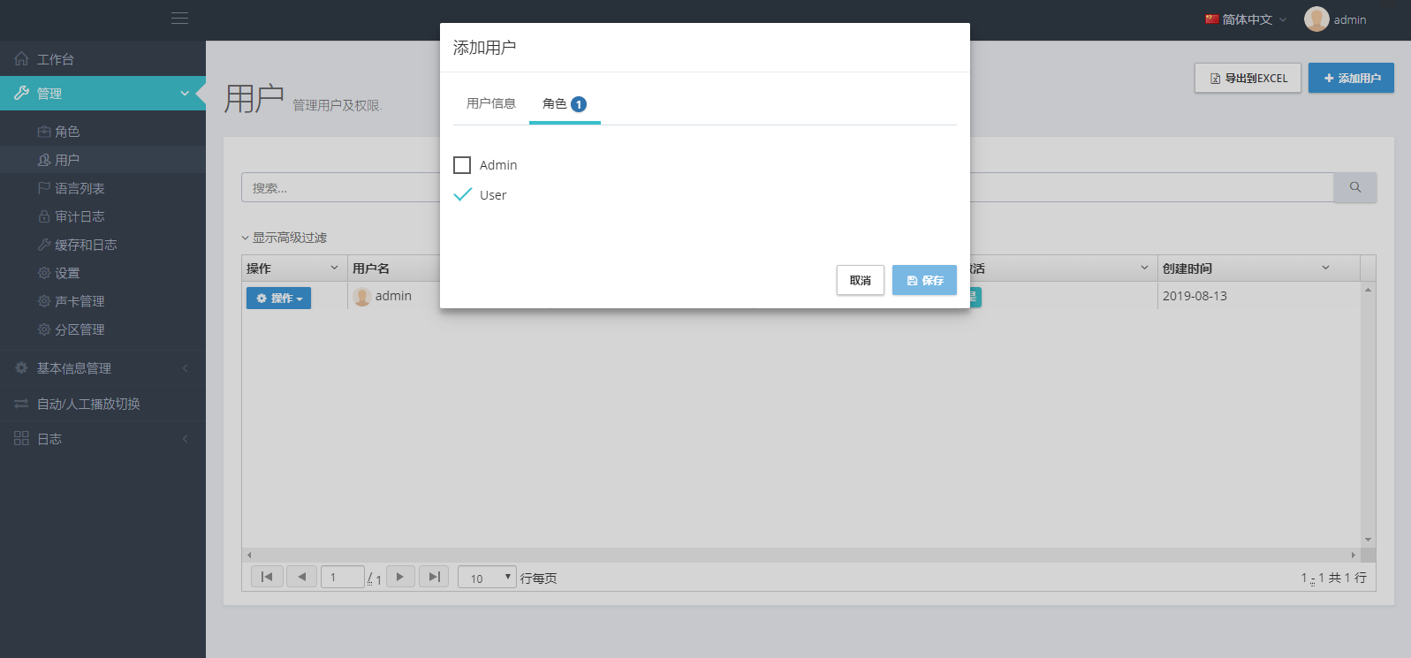

### 系统语言管理

创建和修改相应的系统语言（目前中英文）

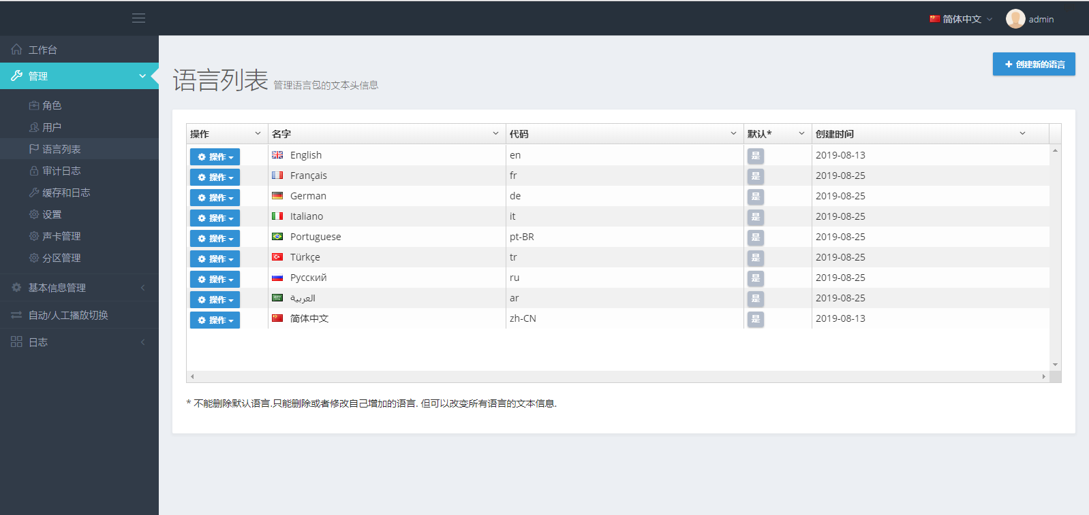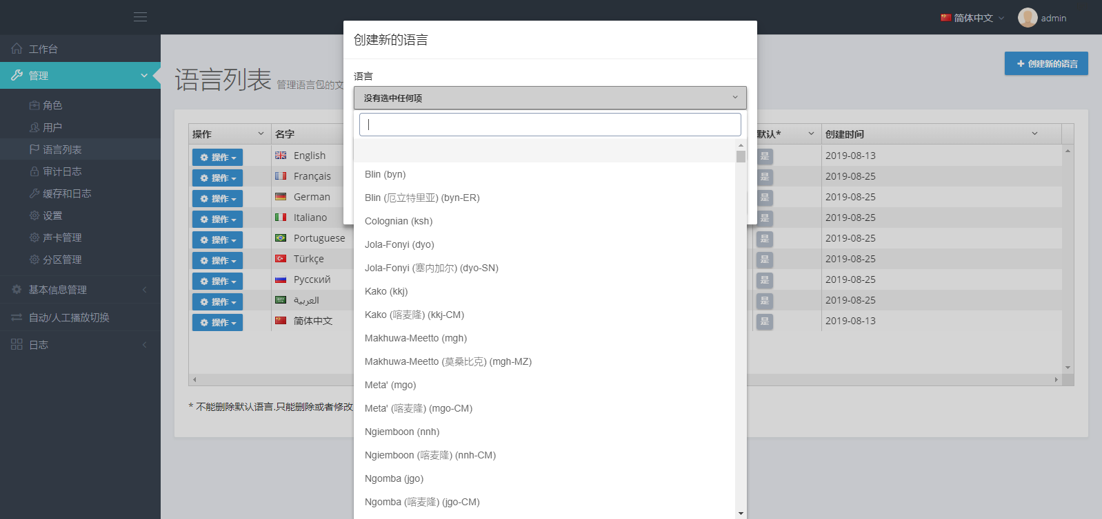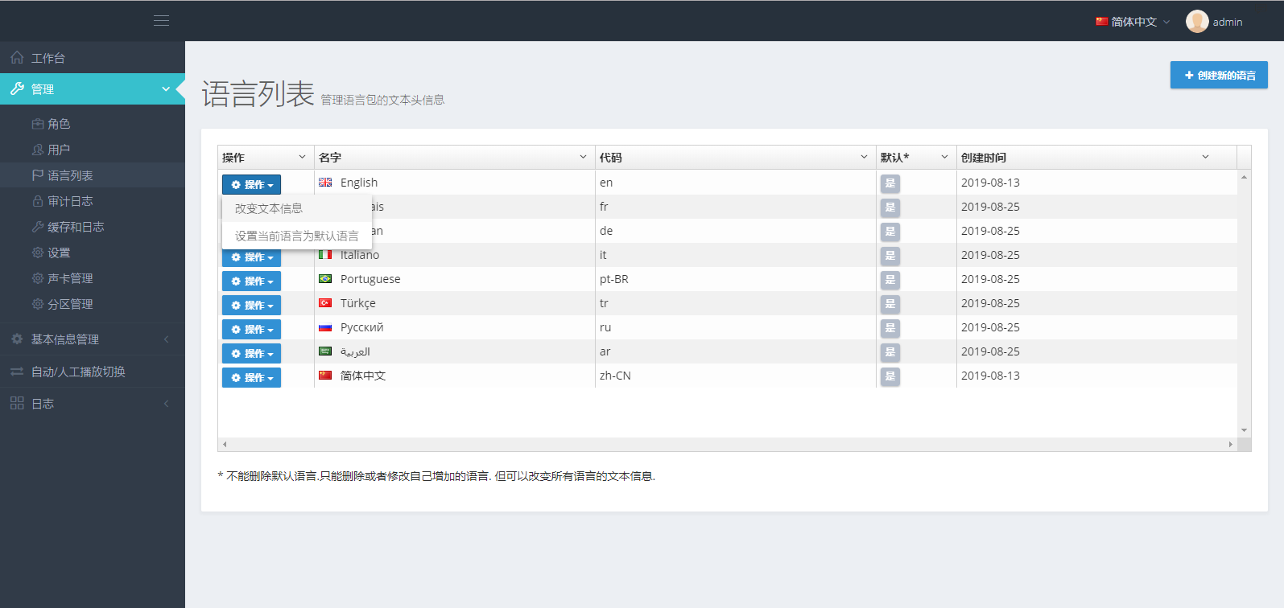

### 声卡管理

播放声卡管理，点击【添加】按钮，在弹出的界面中输入相应声卡信息，其中服务器对应的声卡信息可以点击下拉菜单选择。

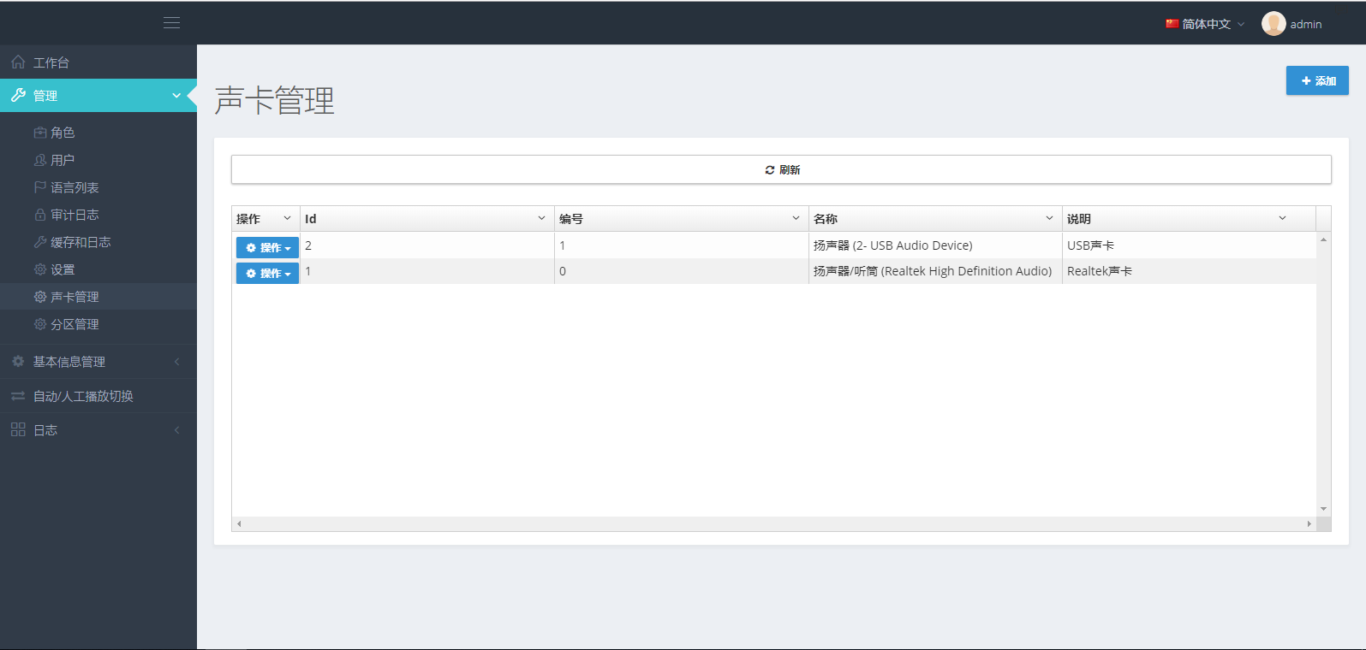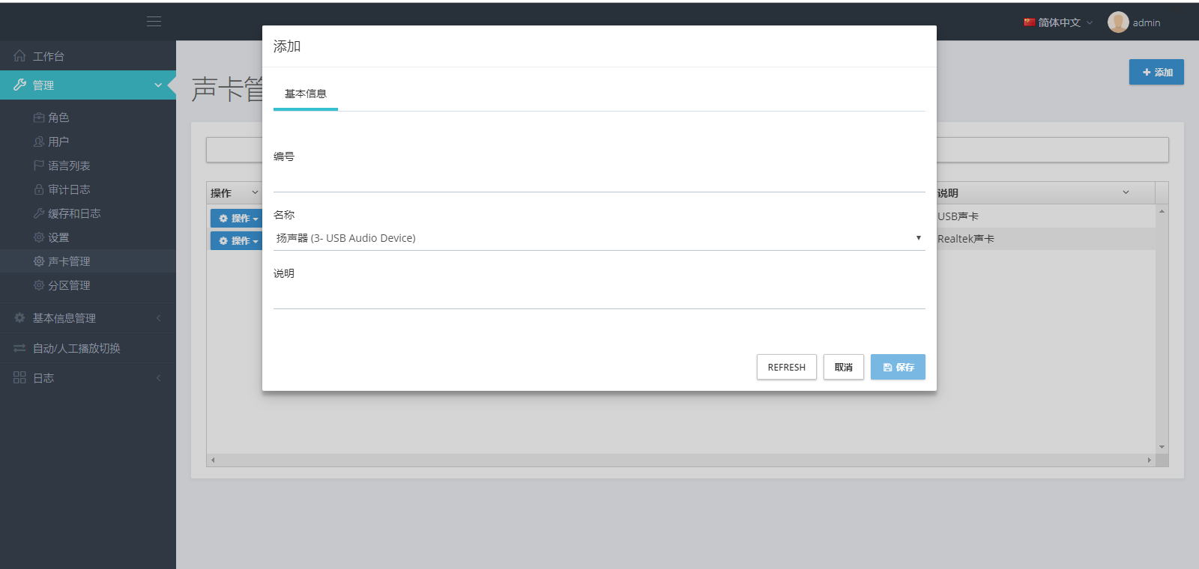

### 分区管理

分区功能主要提供声卡的分区域播放设置。点击【添加】按钮，在弹出的界面中输入要新增分区的基本信息。然后保存即可。

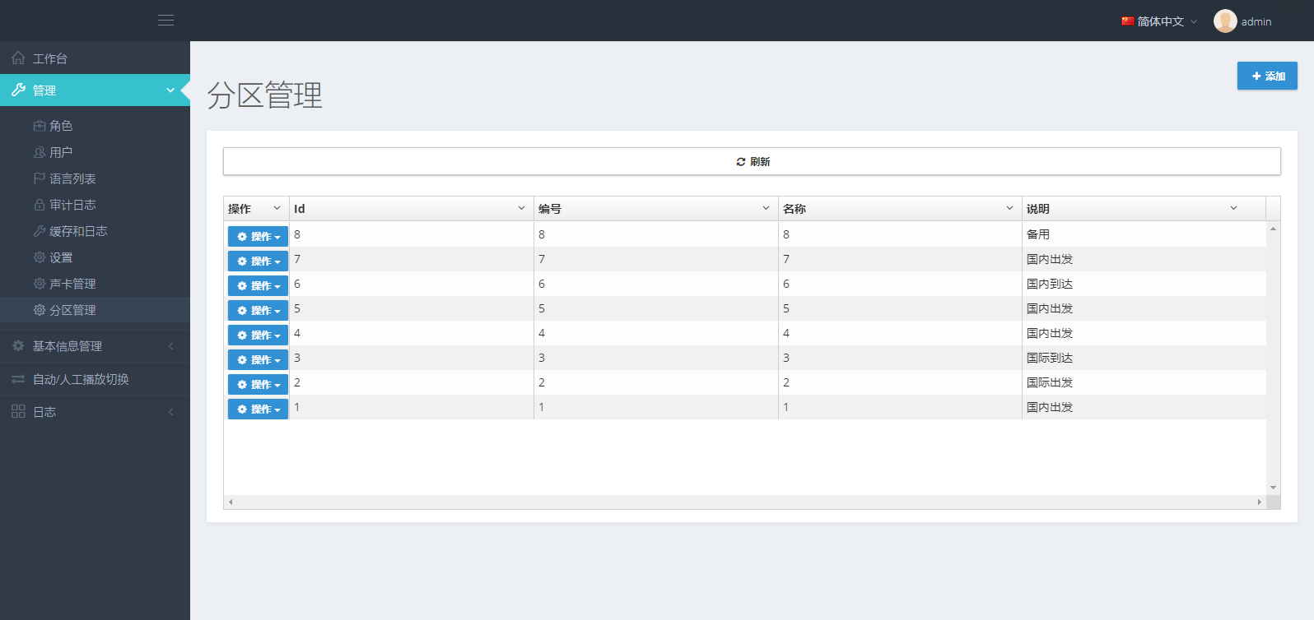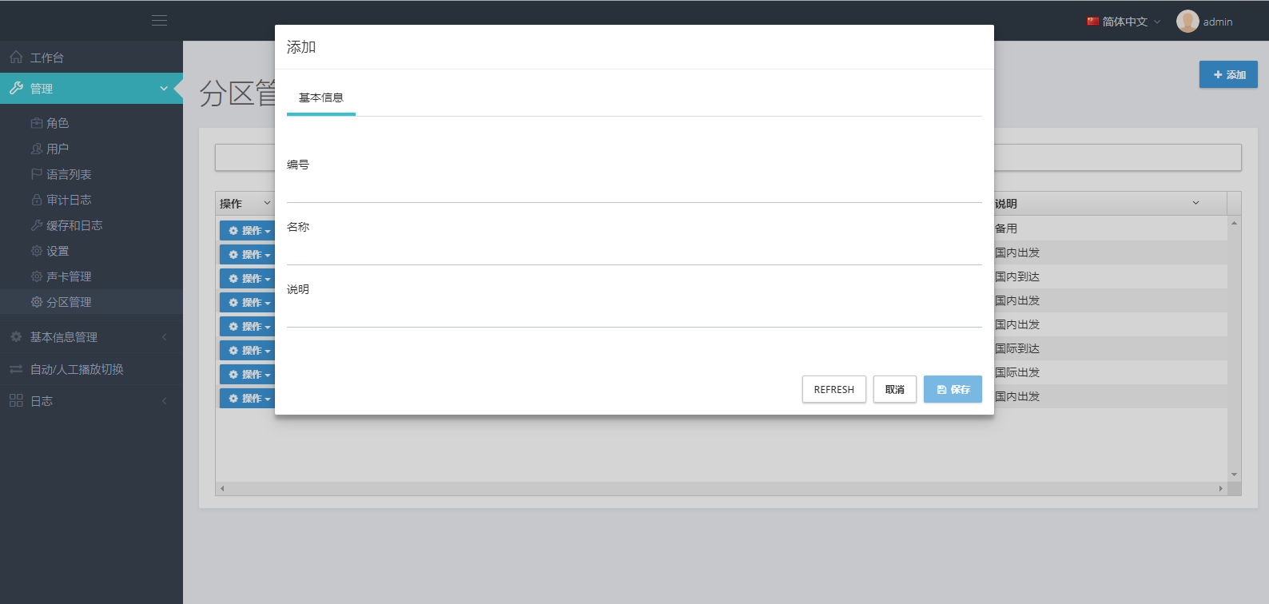

### 语种管理

语种管理主要添加播放语音的语言种类。点击【添加语种】按钮，在弹出的界面中输入相应语言的基本信息。然后保存即可。

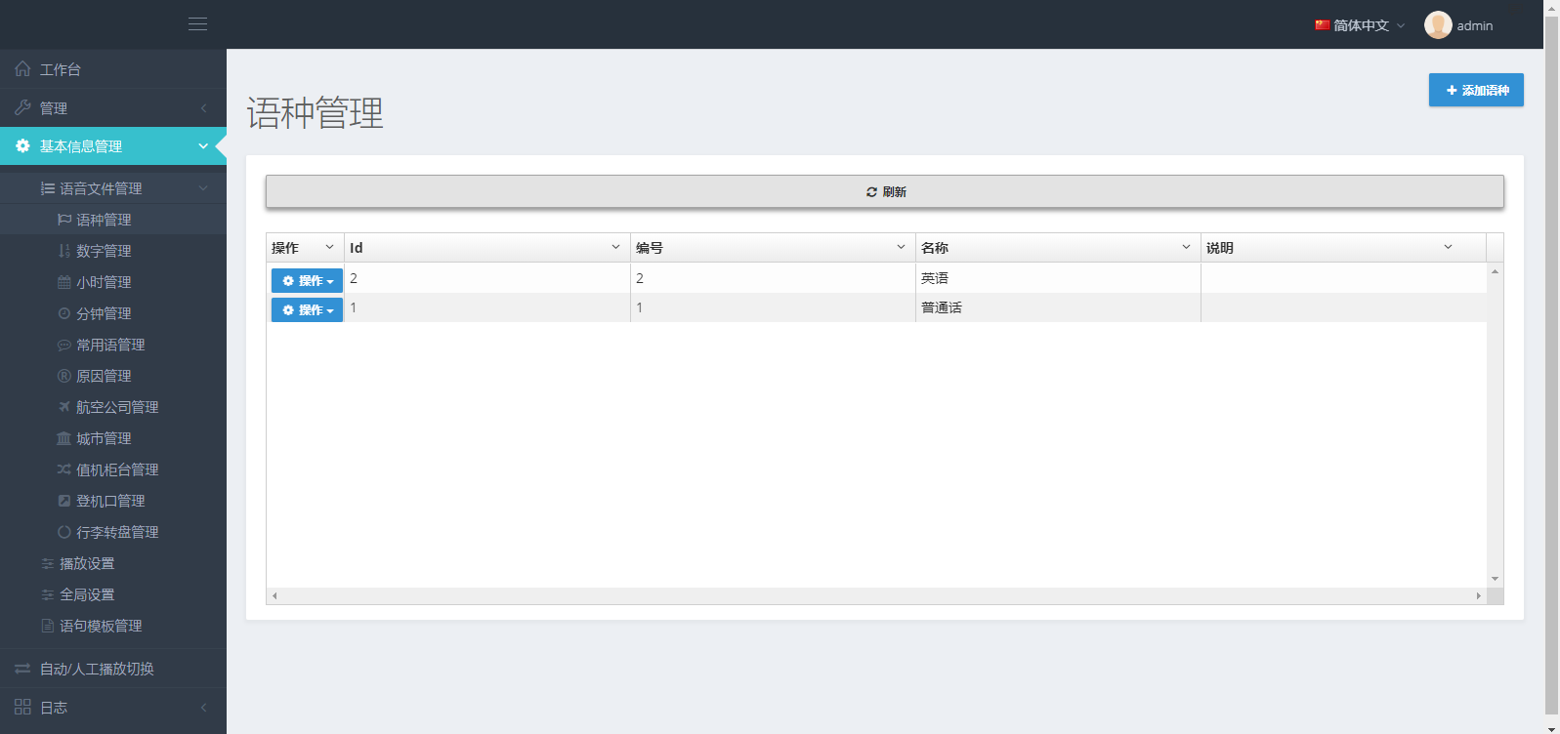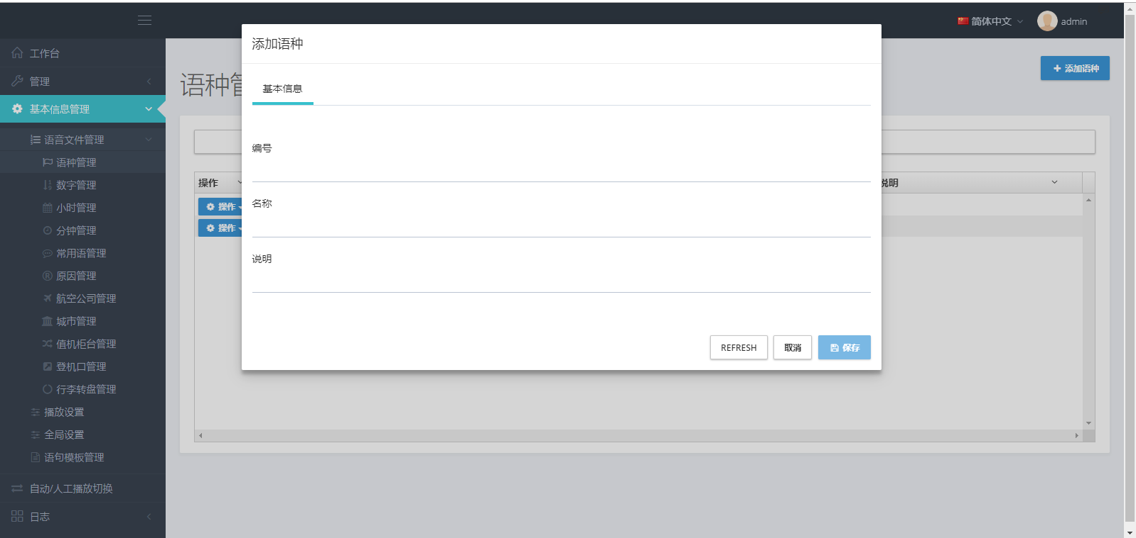

### 数字管理

这里添加数字的基本语音片，可以给后面播放的内容提供选择数字语言片的功能。点击【添加数字】按钮，在弹出的界面中输入数字相关的基本信息，比如数字语言片的语音文件位置等。然后保存

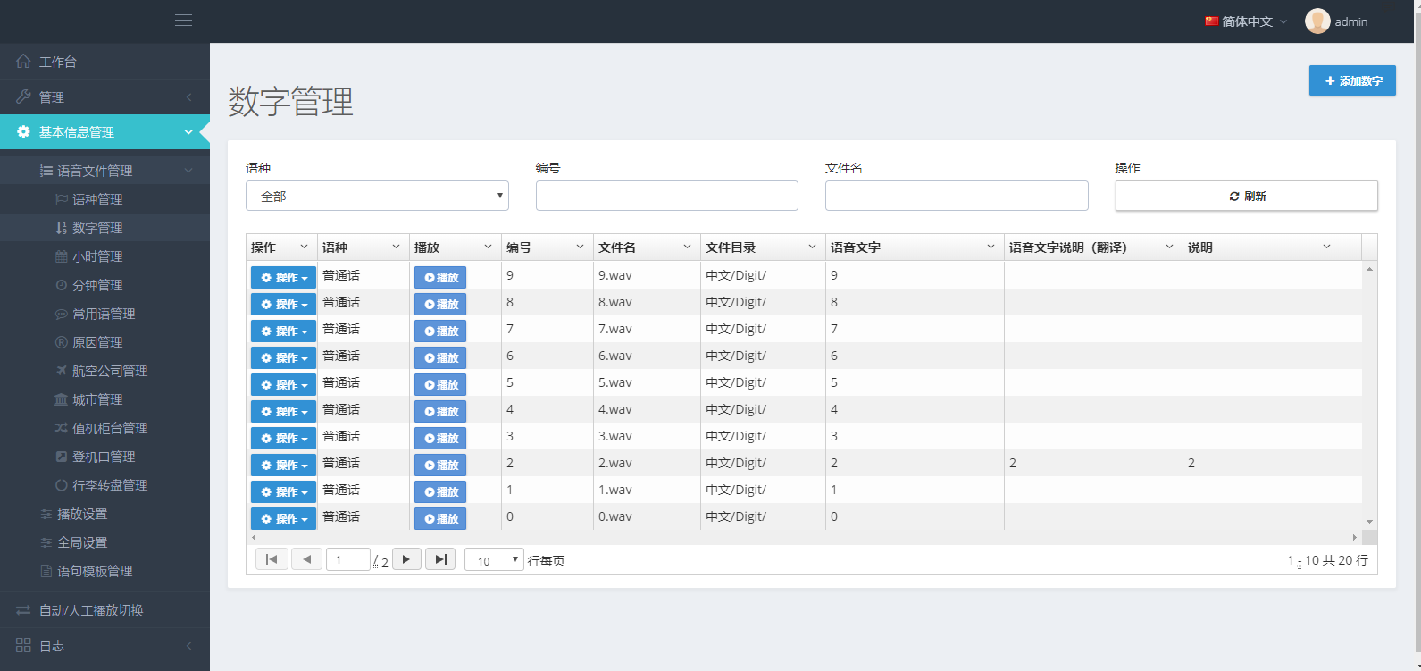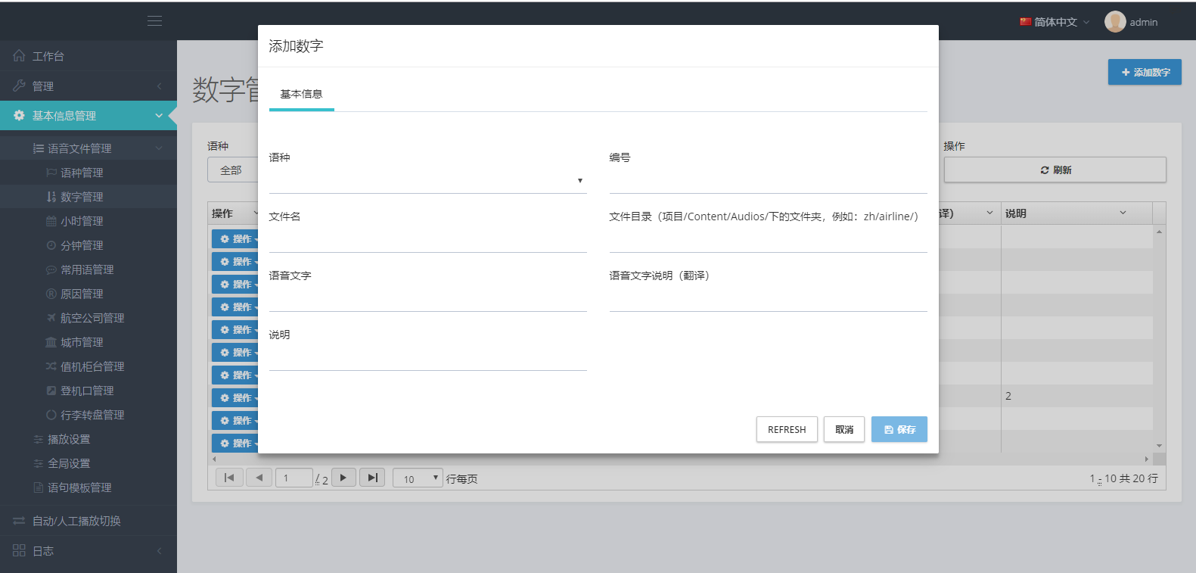

### 小时管理

这里添加小时的基本语音片，可以给后面播放的内容提供选择小时语言片的功能。点击【添加小时】按钮，在弹出的界面中输入小时相关的基本信息，比如小时语言片的语音文件位置等。然后保存

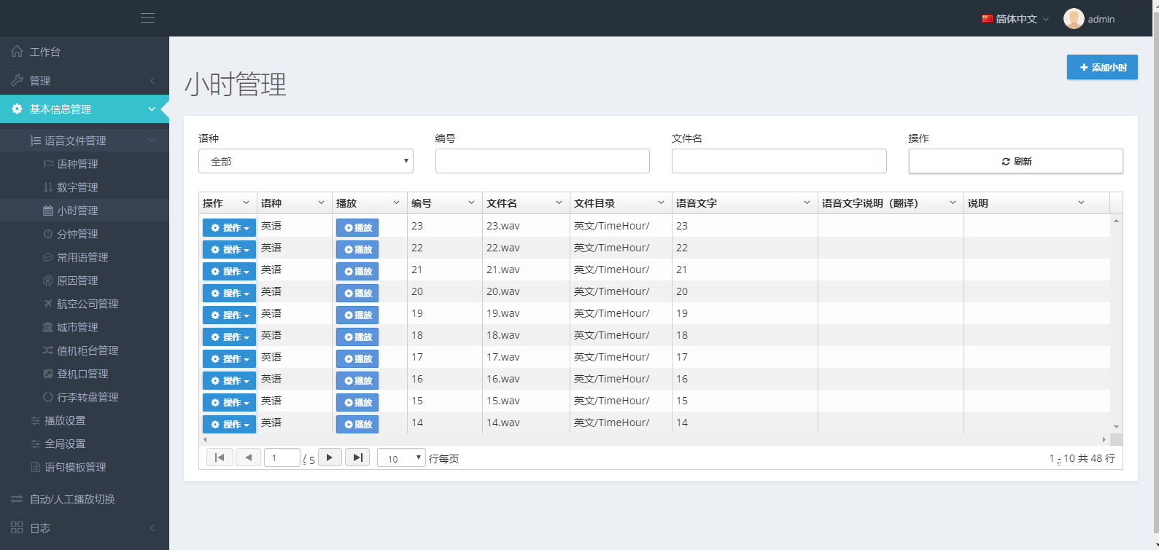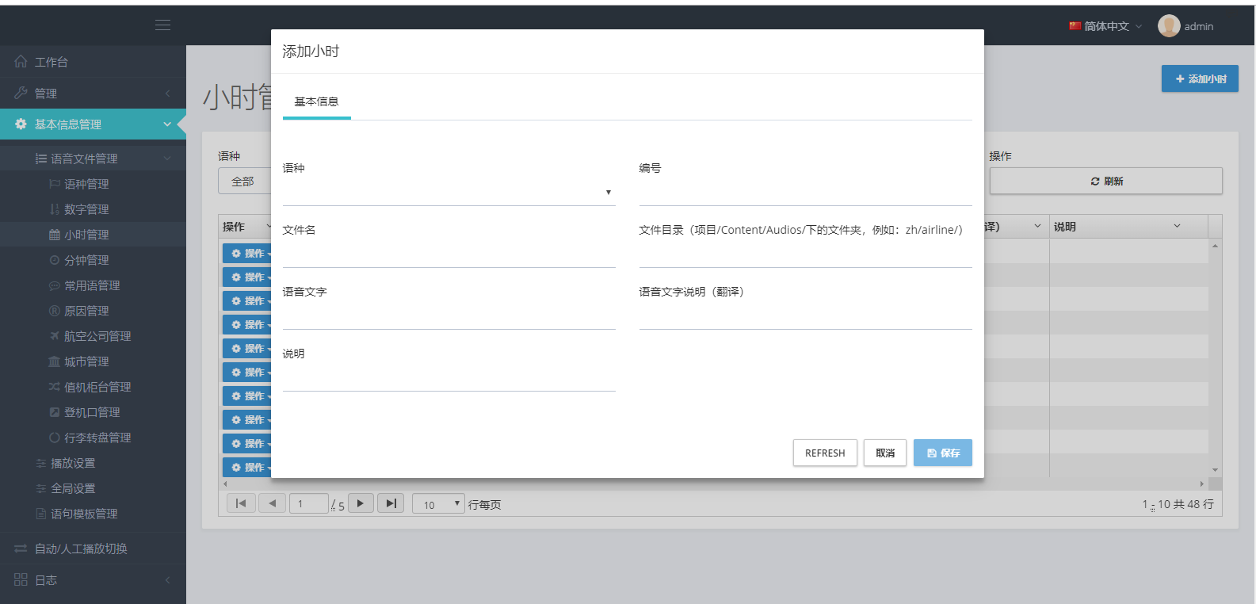

### 分钟管理

这里添加分钟的基本语音片，同小时管理功能

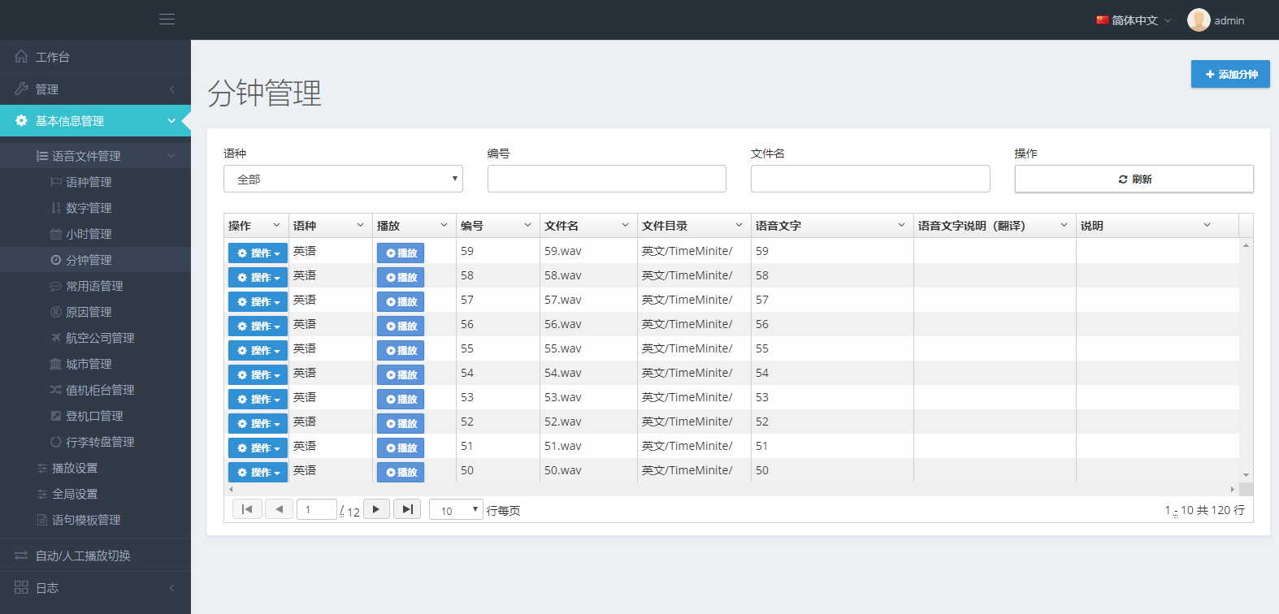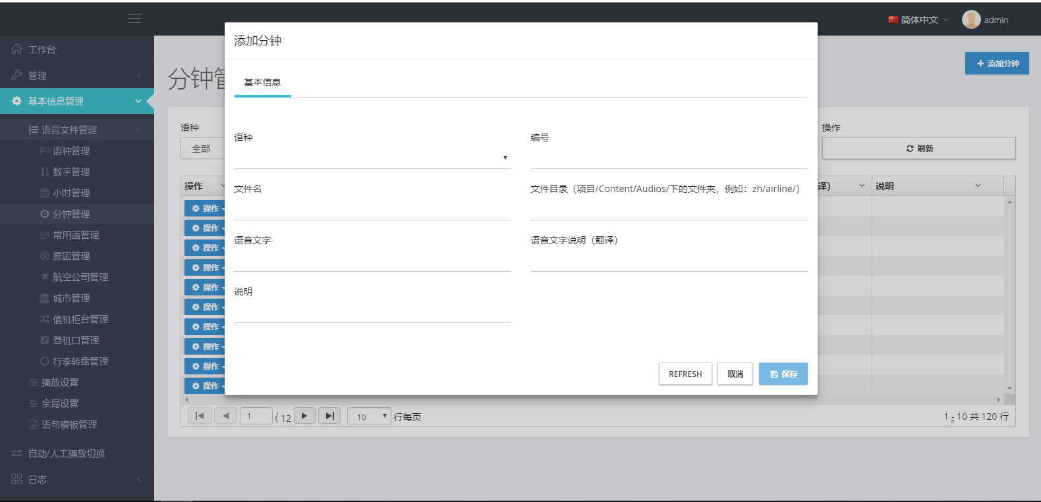

### 常用语管理

常用语管理，这里要添加一些已经事先录制好的常用语语音片。方便后面在播放的时候选择语音。点击【添加常用语】按钮，在弹出的界面中输入录入好的常用语语音文件路径等信息。然后点击保存即可。

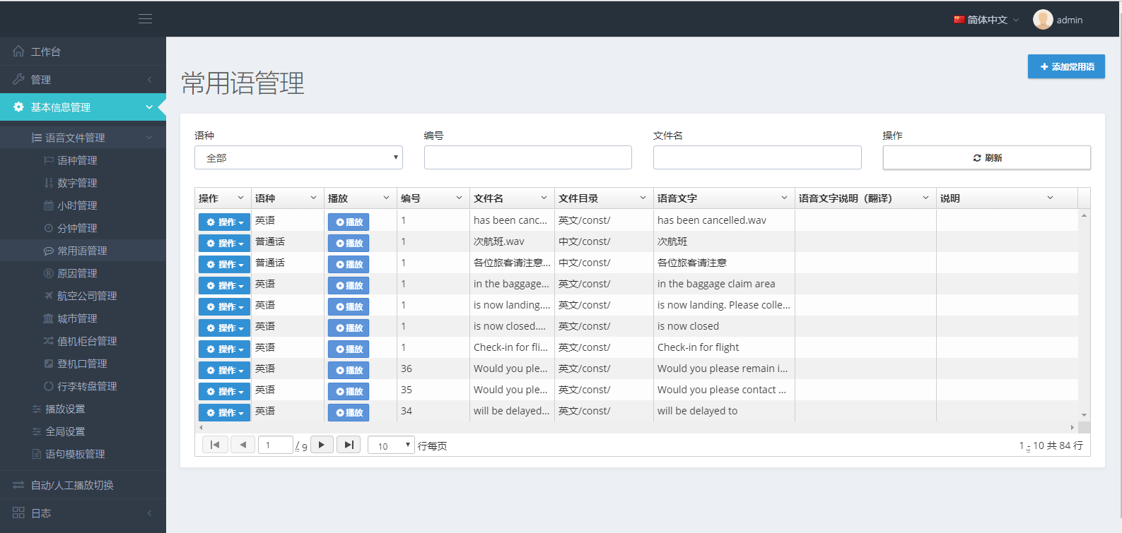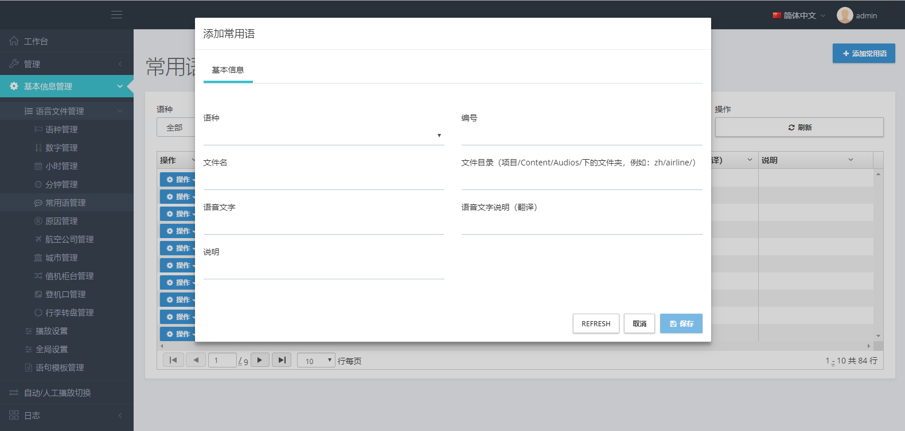

### 原因管理

原因管理，这里要添加一些已经事先录制好的原因语音片。方便后面在播放延误或取消等原因的时候选择。点击【添加原因】按钮，在弹出的界面中输入录入好的原因语音文件路径等信息。然后点击保存即可。

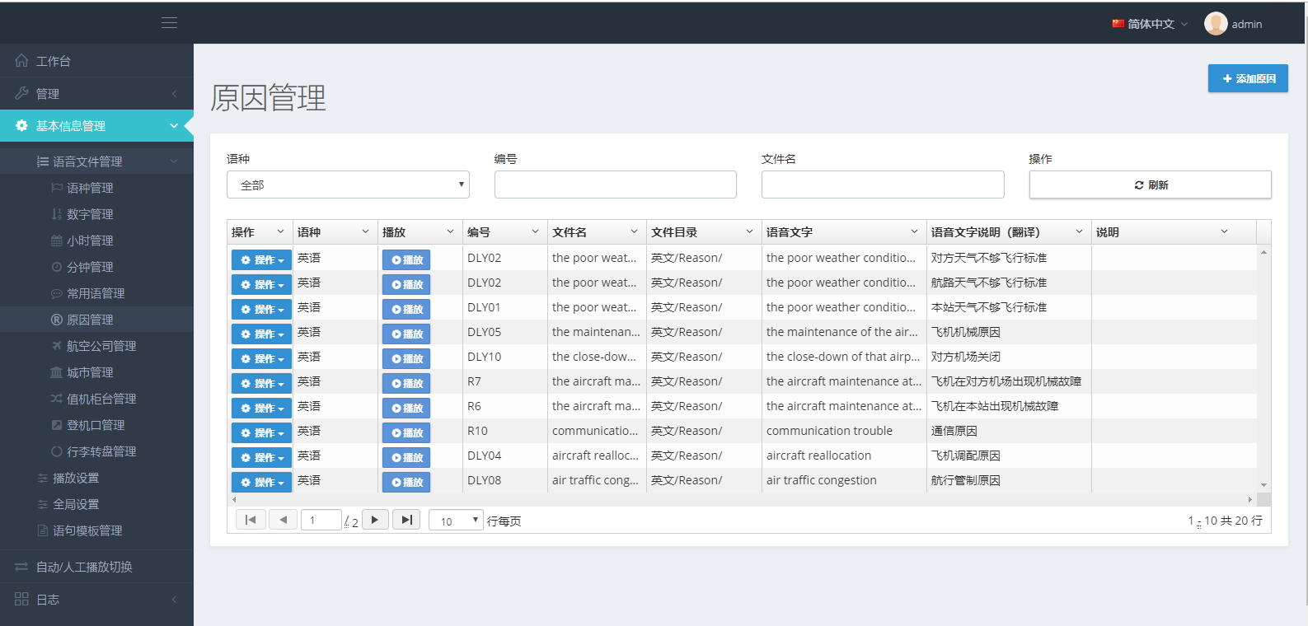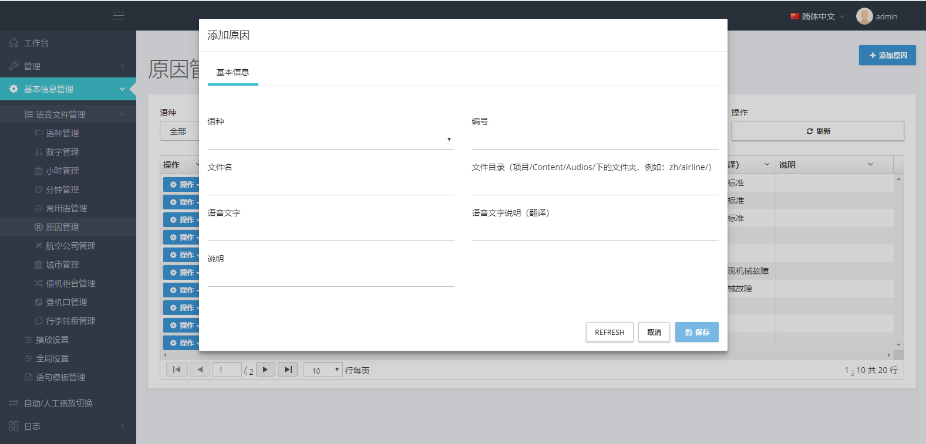

### 航空公司管理

此处提供航空公司的基本语音片信息录入。点击【添加航空公司】按钮，在弹出的界面中输入航空公司对应的语音片文件位置。然后点击保存即可。

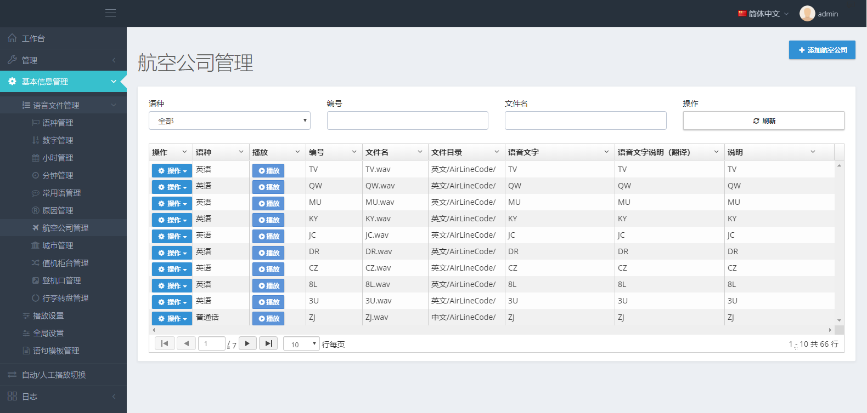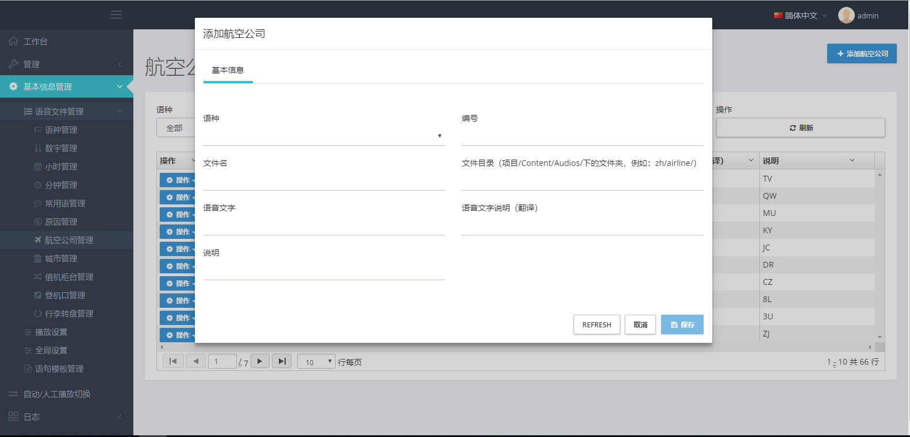

### 城市管理

此处提供城市的基本语音片信息录入。点击【添加城市】按钮，在弹出的界面中输入城市对应的语音片文件位置。然后点击保存即可。

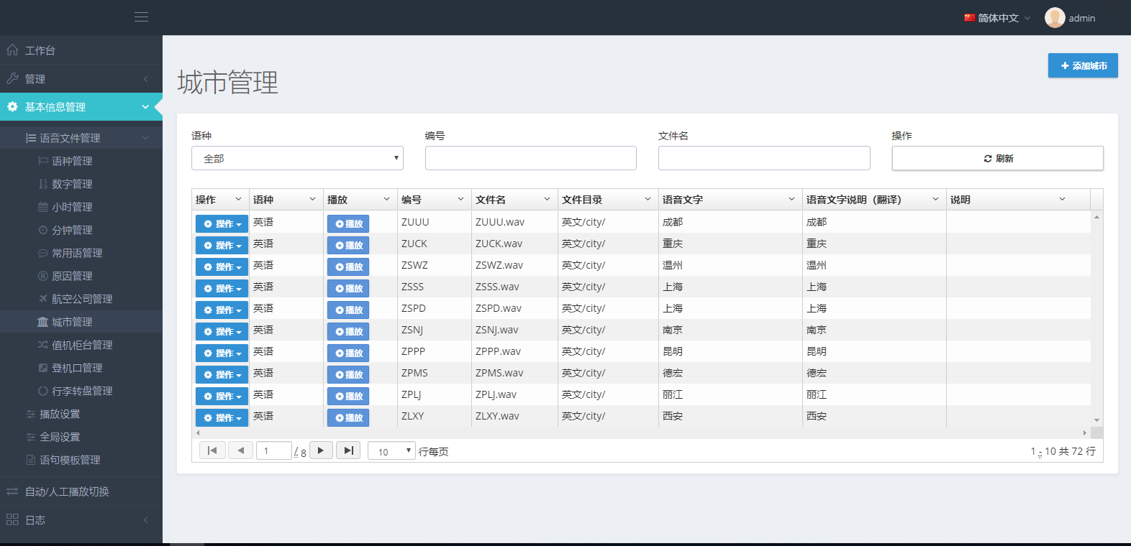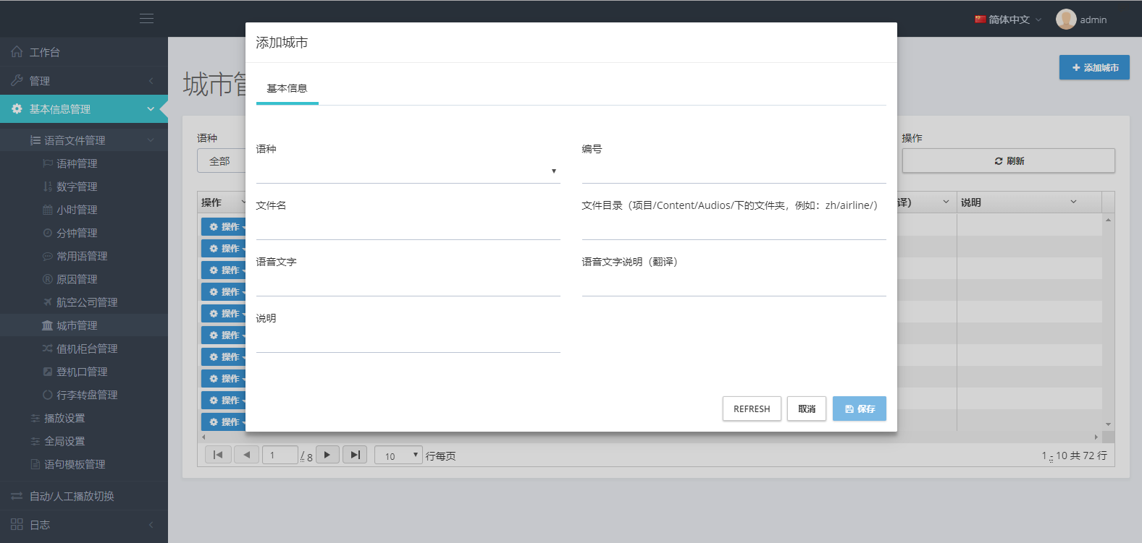

### 值机柜台管理

此处提供值机柜台的基本语音片信息录入。点击【添加登机口】按钮，在弹出的界面中输入登机口对应的语音片文件位置。然后点击保存即可。

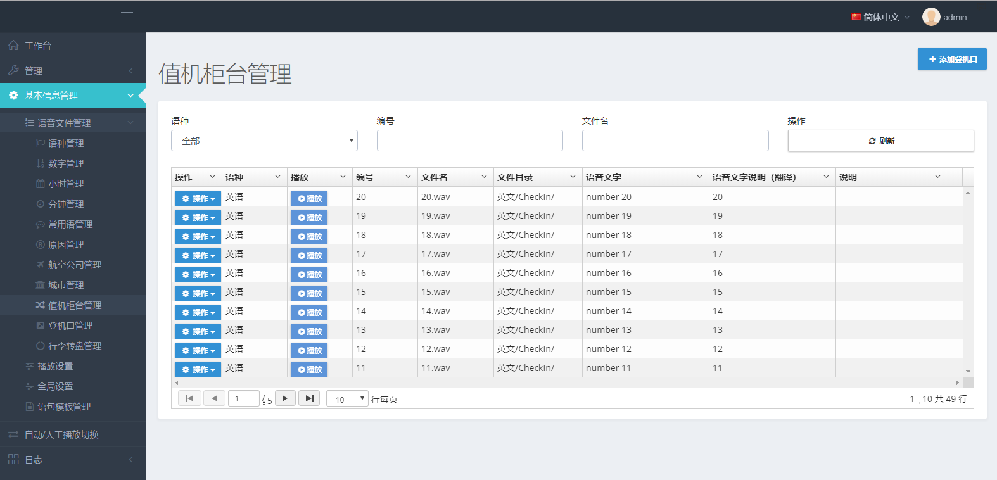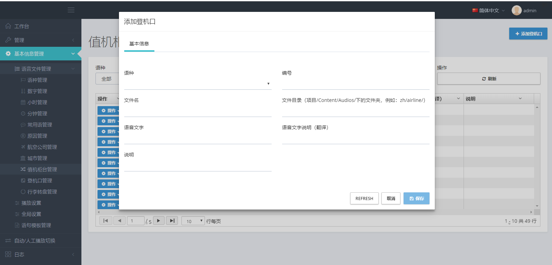

### 登机门管理

此处提供登机门的基本语音片信息录入。点击【添加登机门】按钮，在弹出的界面中输入登机门对应的语音片文件位置。然后点击保存即可。

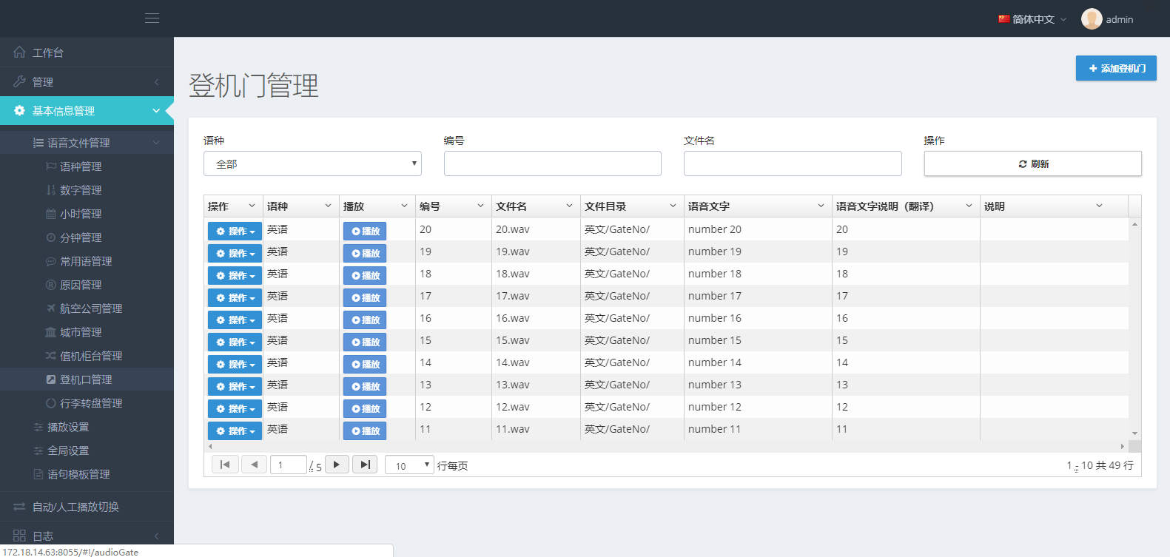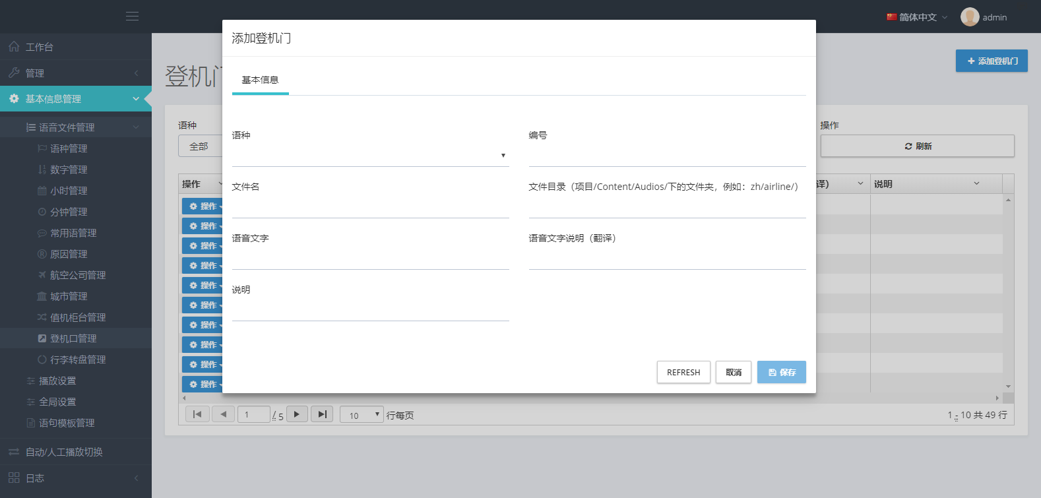

### 行李转盘管理

此处提供行李转盘的基本语音片信息录入。点击【添加行李转盘】按钮，在弹出的界面中输入行李转盘对应的语音片文件位置。然后点击保存即可。

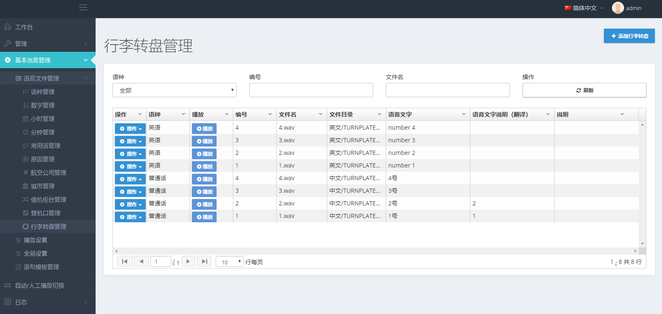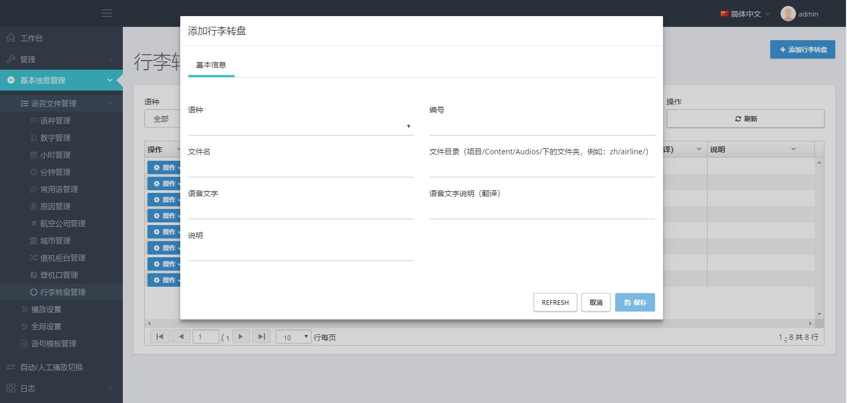

### 播放设置

此处功能主要根据之前的语音片拼接成一句完整的广播内容。点击【添加】按钮，在弹出的界面中输入播放的基本内容。其中流转状态确定这条语音和MQ数据的对应关系。

然后点击语句模板下面的【详情】按钮，此时会弹出查看和编辑界面。管理员可以根据对应的流转状态选择一条或多条语音片。然后点击声卡管理下的【详情】按钮，这时会弹出选择声卡的界面。选择完相应的声卡就是选择国内还是国外的信息。

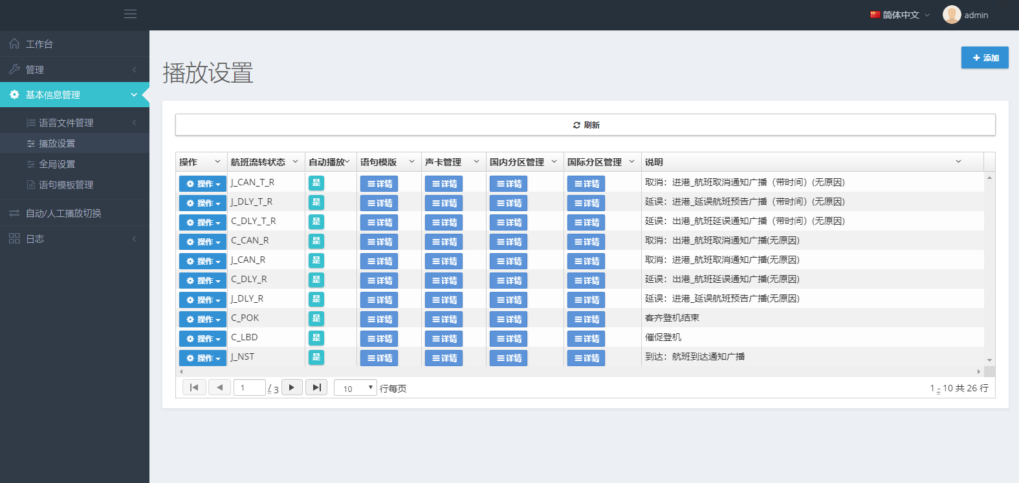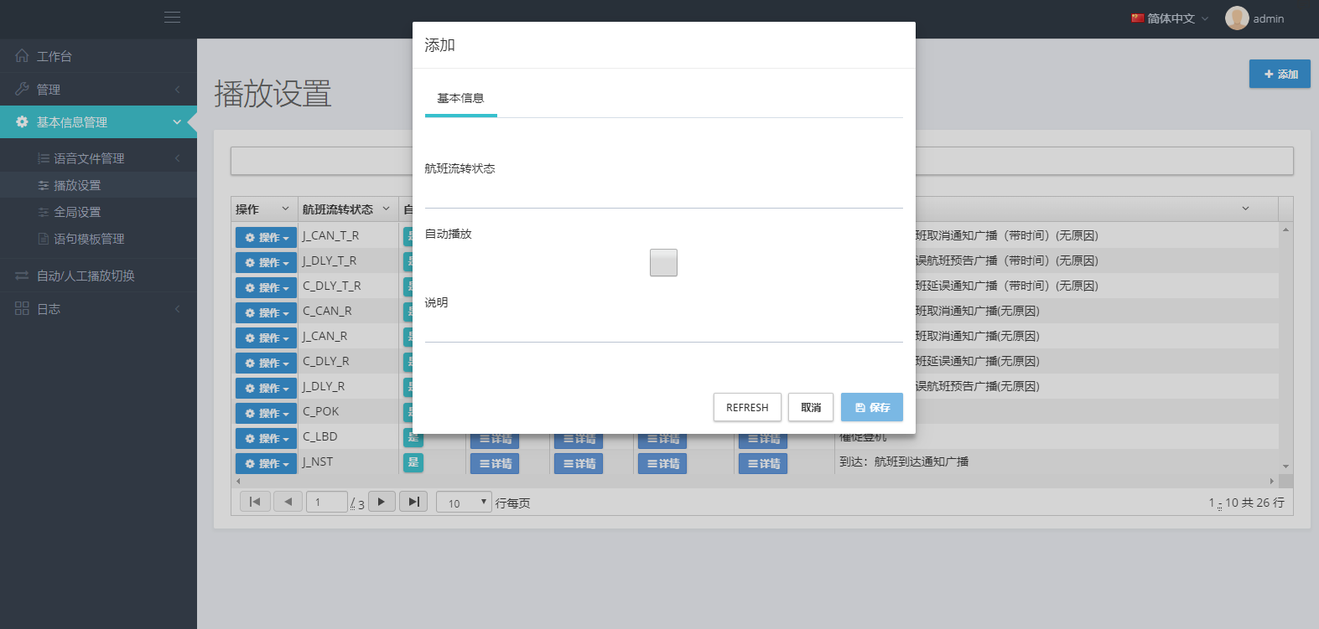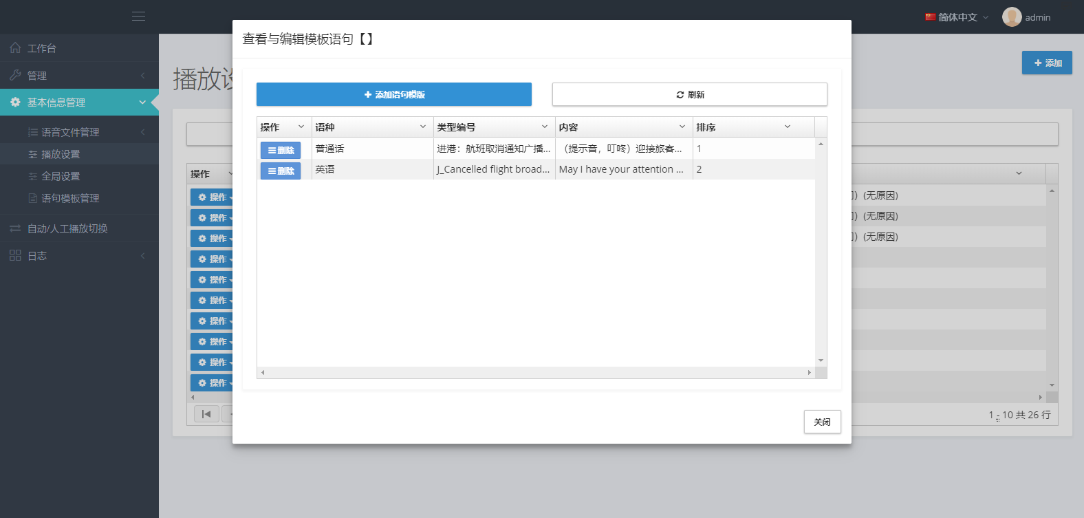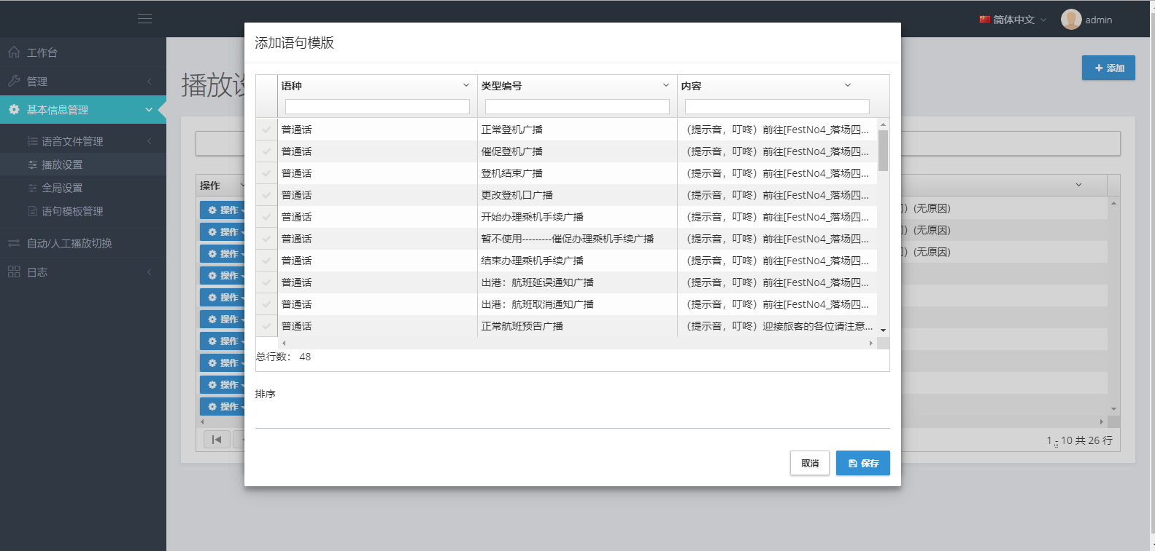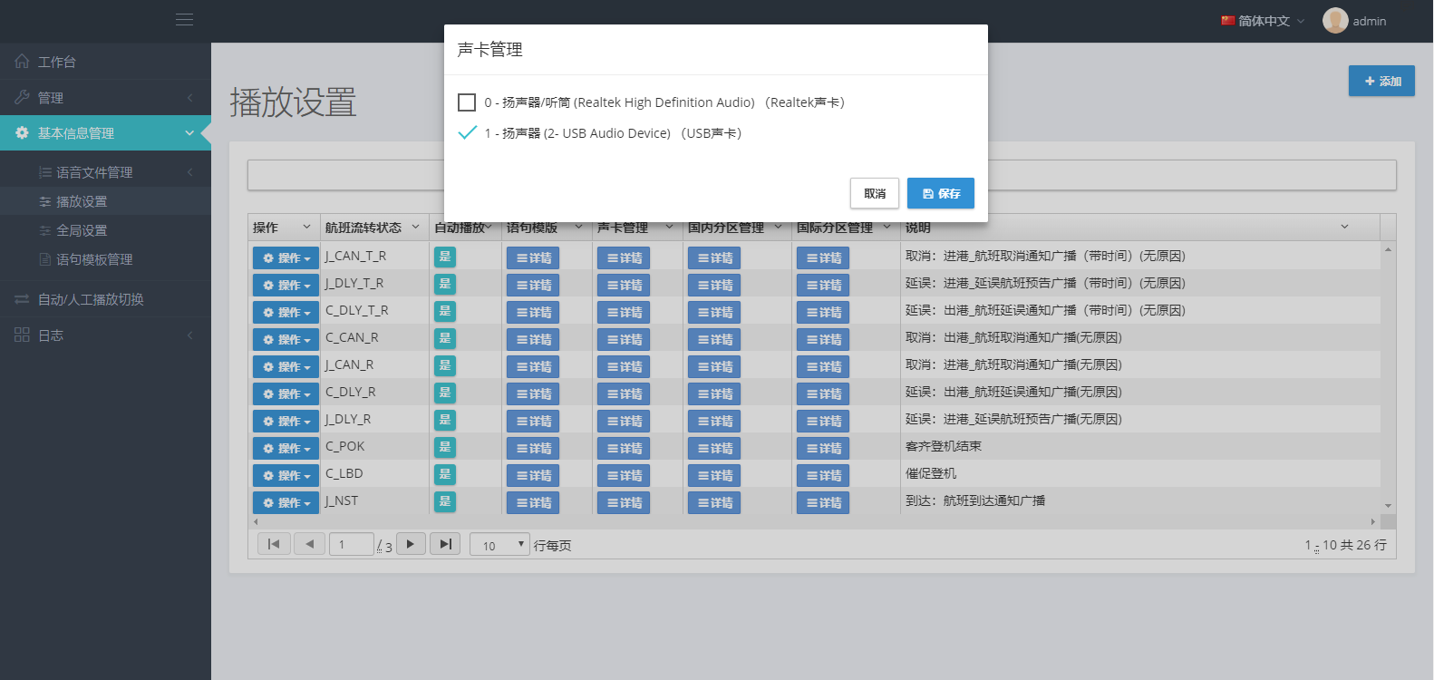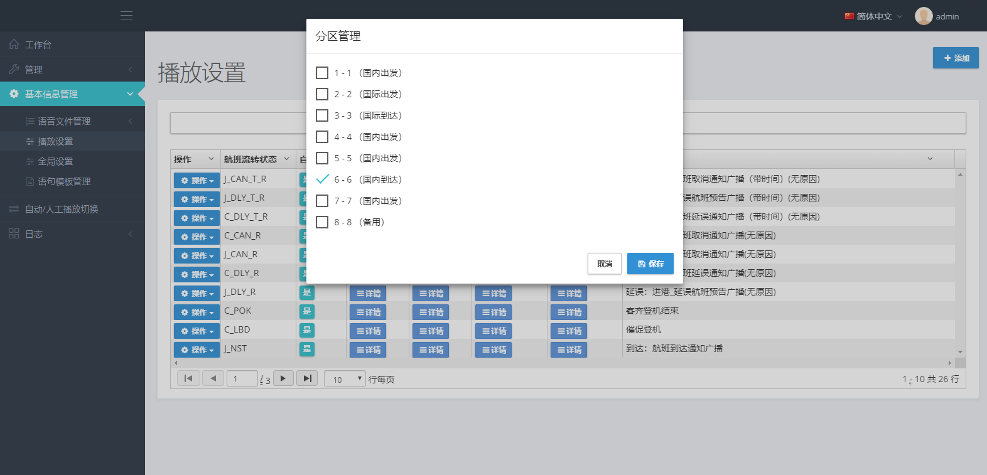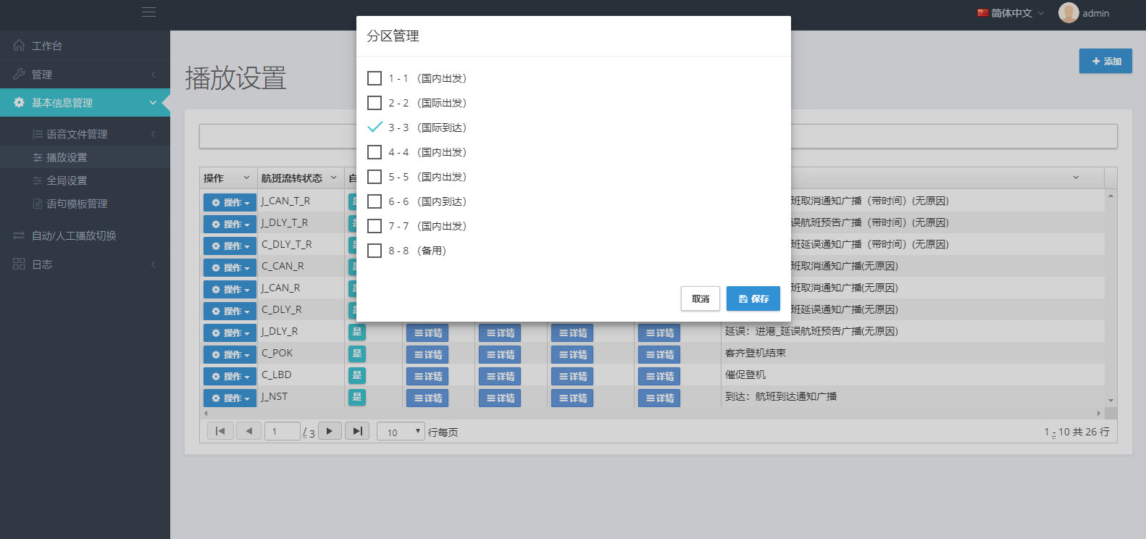

### 全局设置

全局设置主要设置自动播放行李提取时间间隔和播放次数以及可播放语音种类。

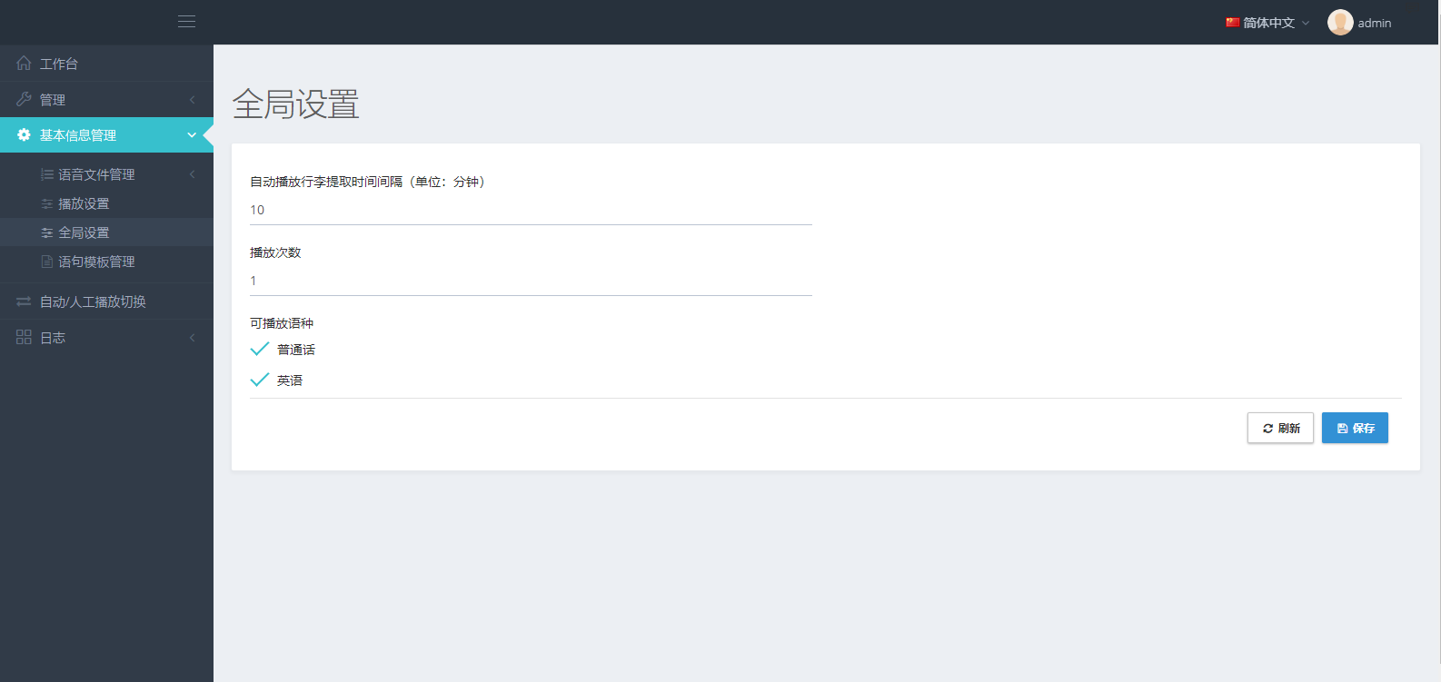

### 语句模板管理

此处管理主要实现的是把各个语音片按照播放的顺序拼接起来，形成一段完整的语句。点击【添加语句模板】按钮，在弹出的页面中输入此条语句的基本含义以及语种。点击【报存】。下面就选择刚刚添加的记录点击【明细管理】按钮。在弹出的页面中添加变量和常用语。变量就是根据ActiveMQ推送过来的一些变值，例如航班号，时间等。常用语就是选择播出的常用语音片。最终根据拼接的顺序生成一条完整的语句等待后续数据到来之后播放。

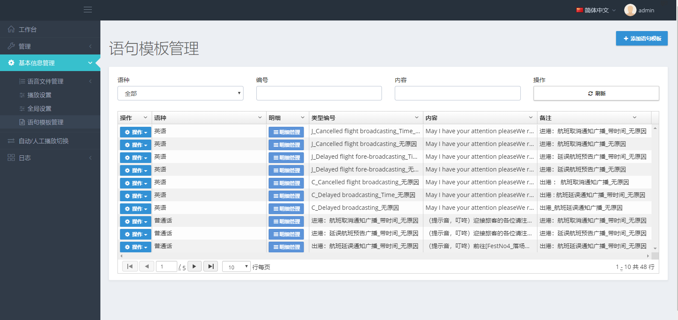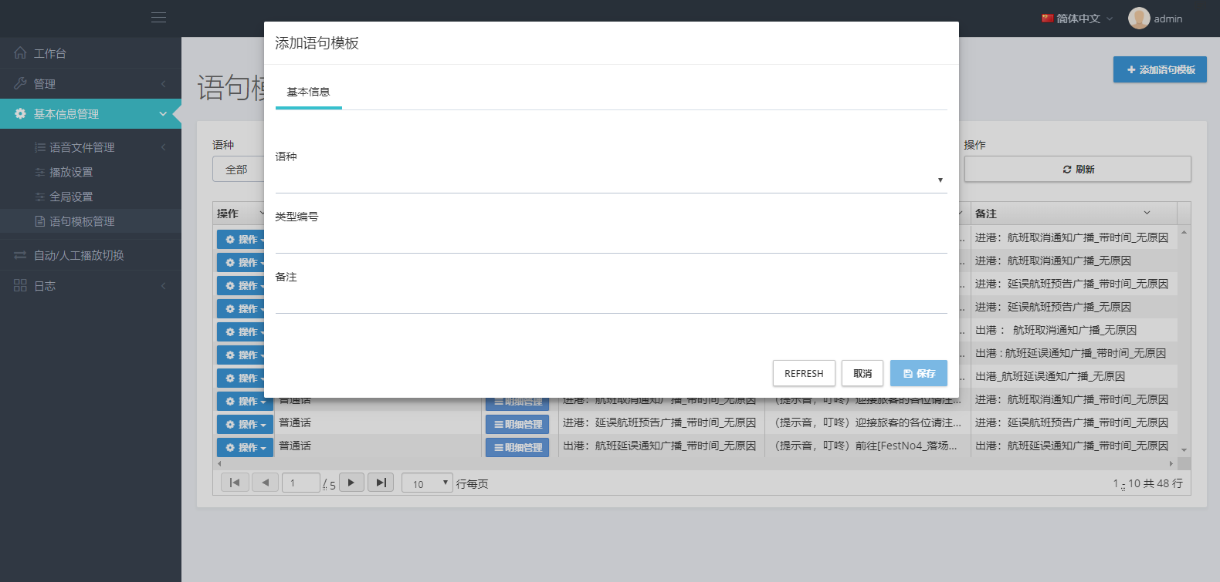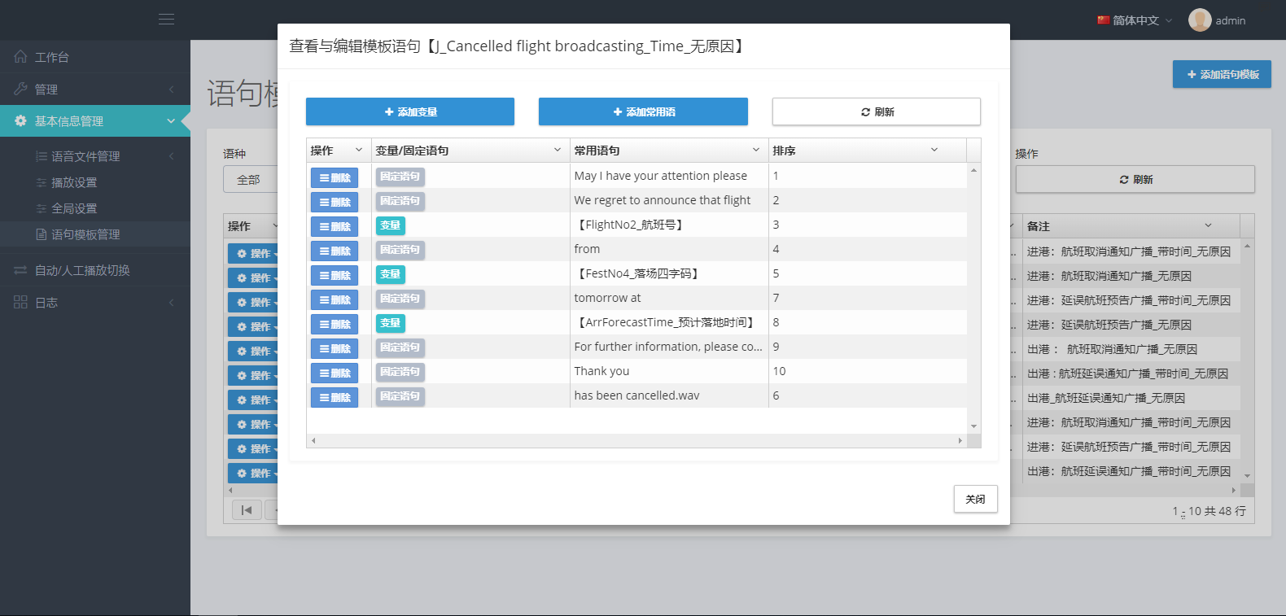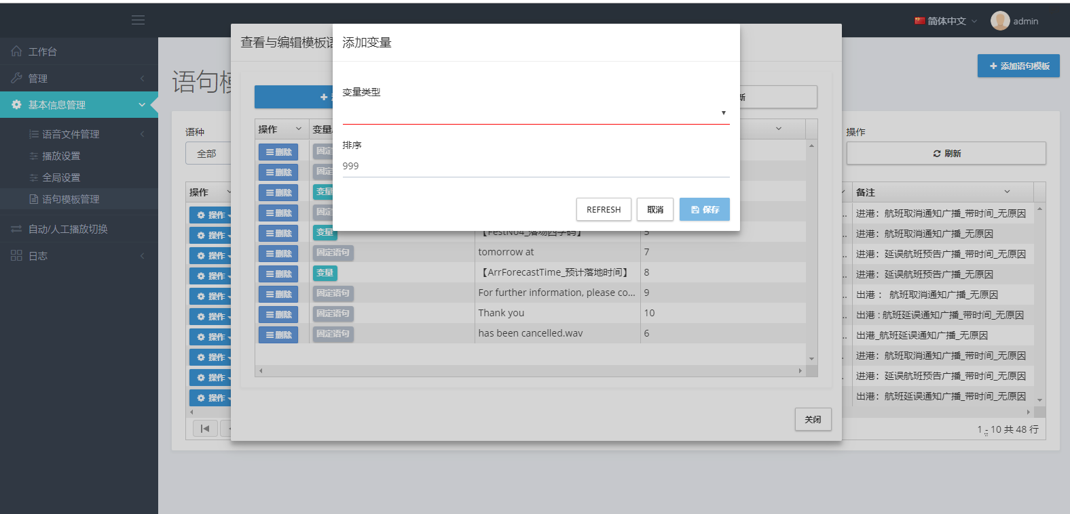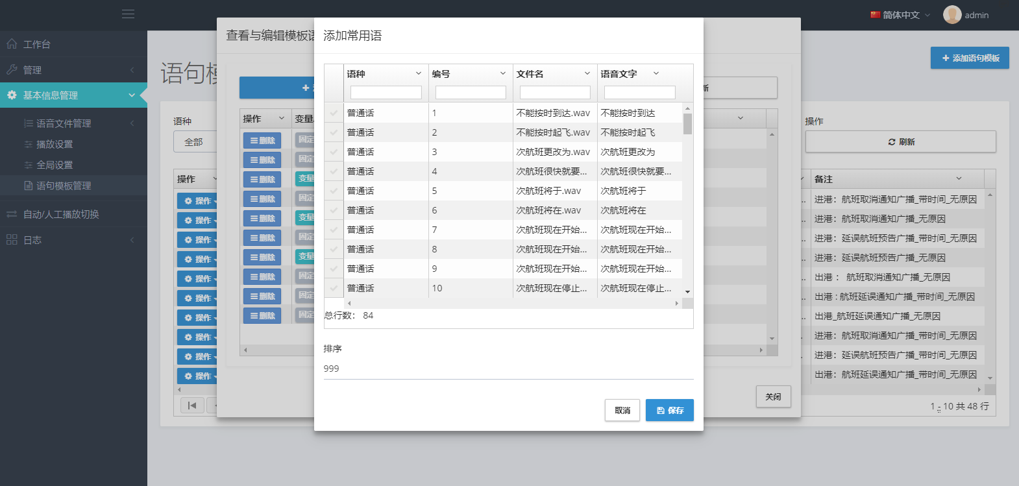

### 自动/人工播放切换

点击“自动播放中...”按键，提示是否切换到“手动播放”，切到手动播放会立即停止播放正在播放的内容，并且可以“人工插播”，操作进港、出港列表中的航班。然后在弹出的界面中输入要插播的内容并选择相应的输出端口，点击【播放】完成人工插播功能。

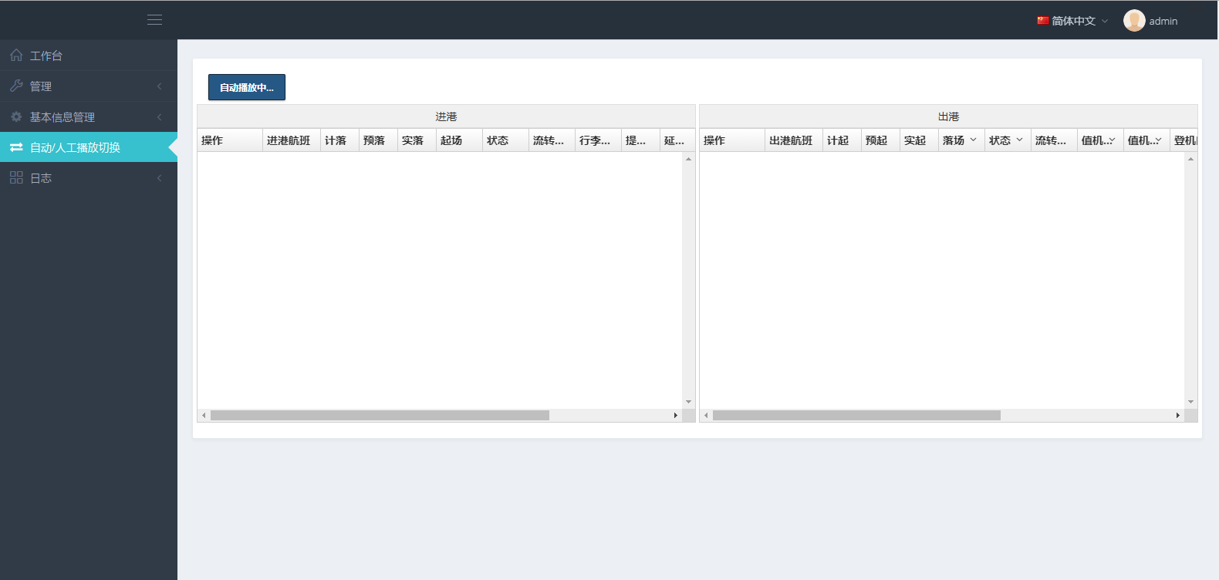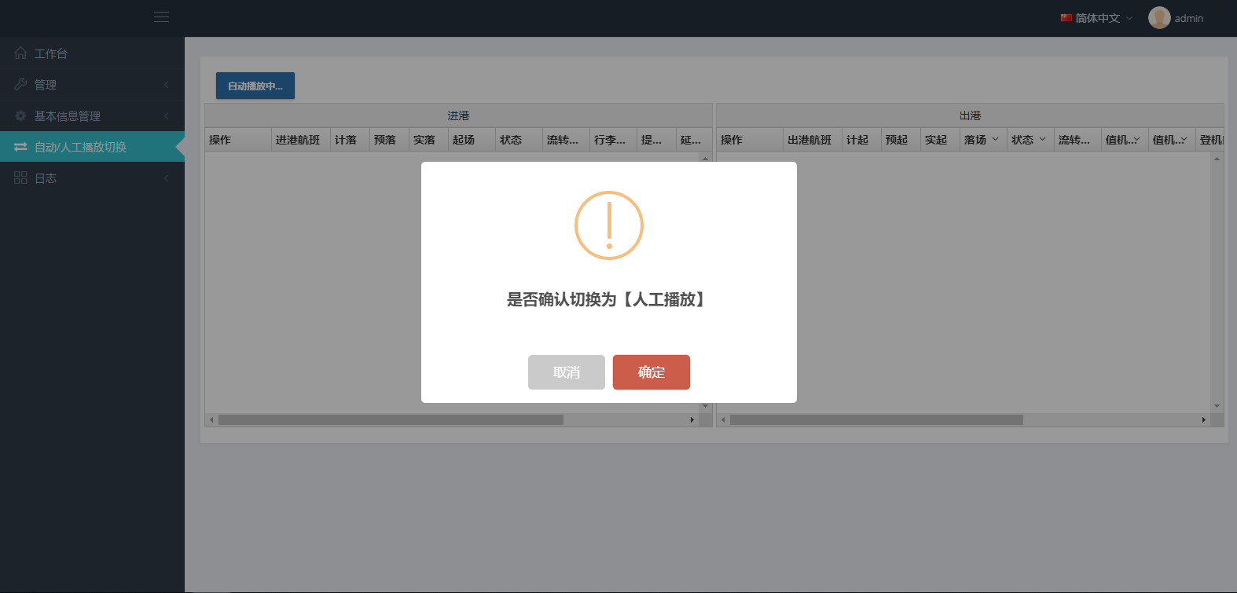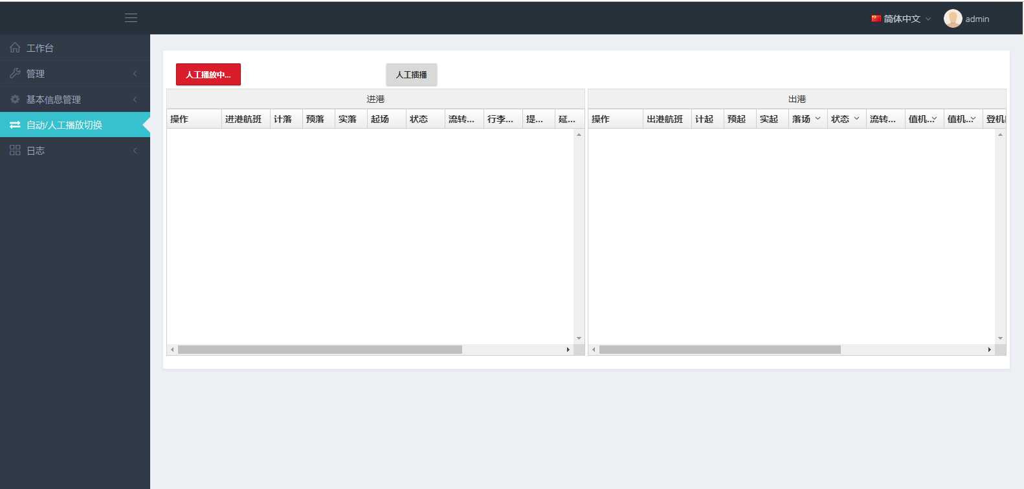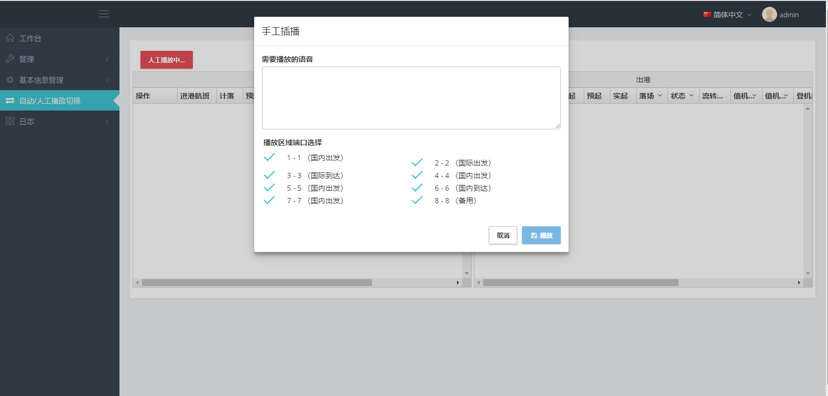

### 数据接收日志

此处功能提供接收数据的日志查看。

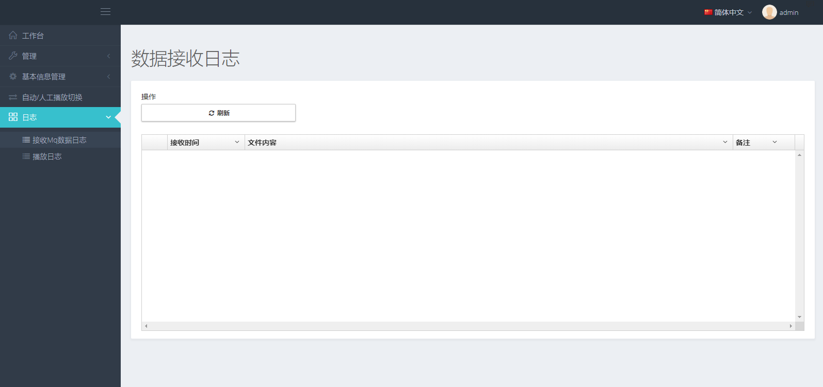

### 播放日志

此处功能提供播放日志的查看

